OBJET D’ÉTUDE : LA POÉSIE DU MOYEN-ÂGE AU XVIII° SIÈCLE

Femme, amour, fuite du temps et mort, les réécritures d’un topos

D.M. : Réalisation photographique d’une Vanité́ contemporaine

À l'origine, le terme de vanité est utilisé dans la Bible, dans l'Ecclésiaste 1, 2 : vanitas vanitatum et omnia vanitas qui signifie littéralement « vanité des vanités et tout est vanité ». Vanité, emprunté au latin vanitas, -atis signifie alors « état de vide, de non réalité ; vaine apparence, mensonge ; tromperie, fraude ; frivolité, légèreté, inutilité ».
C’est ainsi que la vanité est devenue un terme désignant, dans le domaine pictural, une catégorie de nature morte symbolique qui vise à suggérer la futilité des plaisirs de l'homme et lui rappeler sa finitude et sa mort inéluctable (Memento mori).
Une vanité est donc une représentation allégorique de la mort, du passage du temps, de la vacuité, de l’inutilité des passions et activités humaines.
Certaines natures mortes, représentant notamment du gibier, des massacres, des armes constituent un genre particulier, proche des vanités.
Si le thème est très ancien dans le genre pictural, puisqu'on le trouve déjà chez les Anciens, il se constitue comme genre autonome vers 1620, à Leyde, en Hollande, pour se répandre ensuite tout au long du XVIIe siècle en Europe, particulièrement en Flandres et en France. Prisées à l'époque baroque, les vanités vont quasiment disparaître au XVIIIe siècle, mais renaissent avec Cézanne, puis plusieurs artistes du XXe siècle et du XXIe siècle, à l'image des sculpteurs Damien Hirst et Philippe Pasqua, ou encore de la photographe Valérie Belin.
Les objets représentés symbolisent les activités humaines, étude, argent, plaisir, richesse, puissance, mises en regard d'éléments évoquant le temps qui passe trop vite, la fragilité, la destruction, et le triomphe de la mort avec souvent un crâne humain. Ce genre a également une grande influence sur la littérature baroque (cf. le cours et Wikipedia).

Modalités de la production : Travail à réaliser individuellement ou en binôme
- Étape 1 : sélectionnez des objets de votre quotidien (au moins 4) qui vous semblent être représentatifs du Memento mori et qui peuvent symboliser dans notre société́ d’aujourd’hui : l’aspect éphémère de la vie humaine, les loisirs terrestres et occupations humaines (qui peuvent être jugés dérisoires et futiles), l’orgueil de l’être humain, la fatalité́ de la mort, la fuite du temps...
- Étape 2 : réfléchissez à ce qui vous permettra de mettre en scène ces objets : décor, mise en espace (positionnement et placement des objets), lumière, contrastes (de couleurs, de taille...), cadrage (plan rapproché, plan d’ensemble...) etc.
- Étape 3 : photographiez les objets choisis dans la mise en scène prédéfinie.
- Étape 4 : réalisez un document numérique (word de préférence), comportant :
- La photographie réalisée ;
- Un texte argumenté – signé (sous votre texte, nom, prénom, classe « justifiés » à droite) - présentant et expliquant votre travail (< 25 lignes / > 35 lignes) :
Il s’agit de préciser ce que chaque objet représente dans votre composition, de justifier de façon pertinente votre mise en scène, d’argumenter vos choix en mettant en évidence la portée morale de votre Vanité́ pour un spectateur du XXIe siècle (quelle vision de la société́ contemporaine et quelle leçon nous livre, selon vous, votre photographie ?).
- Étape 5 : Vous enverrez ensuite votre fichier pourvu d'un titre (vanité_nomdefamille.doc) à ghislaine.zaneboni@wanadoo.fr sans oublier de renseigner l'Objet.
Évaluation – critères

Nom
 | -- | +
Respect du sujet
Vanité (cf. définition et exemples étudiés)
Contemporaine (au moins 4 objets de votre quotidien)
Composition photographique
Qualité de la mise en scène
Qualité technique
Qualité du commentaire
Pertinence et richesse de l’argumentation
Qualité de l’expression
Respect de l’orthographe, de la typographie
Respect des délais et des consignes
Note /20

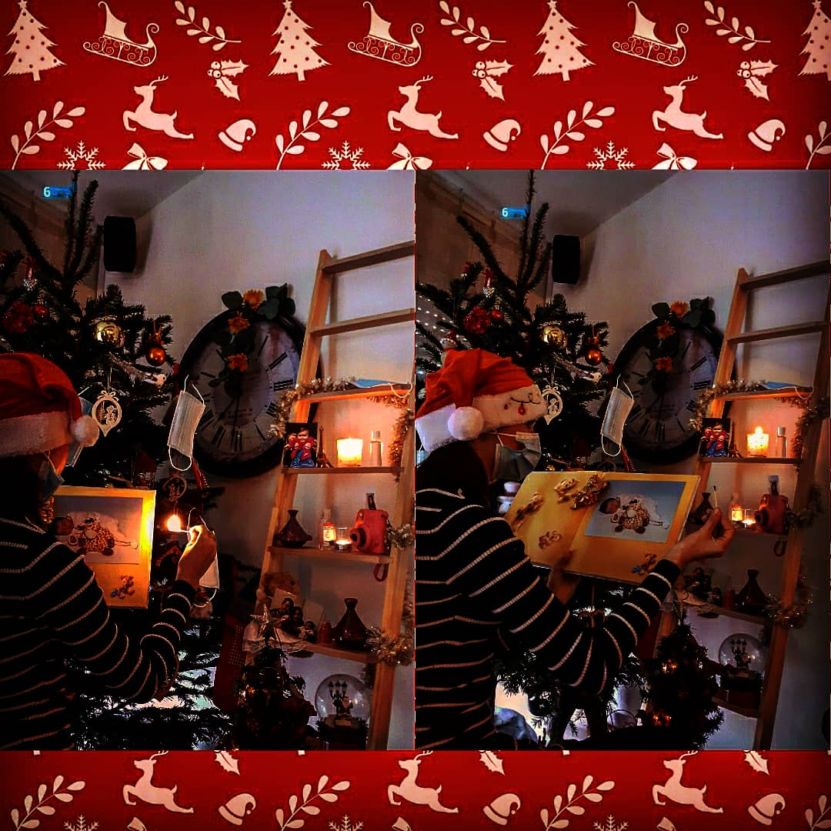
Pour illustrer une vanité contemporaine, je me suis fondée principalement sur le thème de Noël. Tout simplement car cette période approche mais c’est également ma saison préférée ! Pour cela, j’ai introduit dans l’image (dans les deux photos) un grand sapin vêtu de son manteau de guirlandes et de ses boucles d’oreille rondes puis en bas, un petit sapin qui selon moi représente l’innocence de la vie. Durant cette fête, le temps passe vite, c’est pourquoi j’ai mis une horloge représentant le temps passé lors de ces fêtes de Noël et j’ai posé une échelle qui symbolise l’échelle de temps, du temps où je n’étais encore qu’un bébé jusqu’à maintenant. Sur chaque étage se trouve une photo ou un appareil photo pour immortaliser un moment précieux avec des proches, c’est pour cela que j’ai choisi de poser un ange en peluche qui représente un proche sur la photo qu’il tient entre ses pattes. Puis, à côté de chaque photo, une bougie car tout moment ne dure pas, mais, comme chaque bougie, il pourra se repasser ou être remémoré dans des pensées. Ce virus de « l’année 2020 » nous empêche de passer Noël correctement ; cependant, on peut passer du temps en famille et faire la fête tout en respectant des règles ; voilà pourquoi on peut voir que sur chaque étagère se trouvent des gels hydro-alcooliques et que je me suis représentée avec un masque et portant un bonnet de Noël. Sur ces deux photos, on peut me voir tenir un album datant de ma naissance ce qui montre que le temps a passé. En revanche, un objet peut changer complètement de sens sur ces deux photos. Sur la photo de gauche, la flamme que je tiens dans ma main est rayonnante de vie, puis dans l’autre, elle est éteinte, comme si d’un jour à l’autre on pouvait partir dans une autre dimension sans s’y attendre et en regrettant de ne pas avoir pu passer du temps avec les personnes importantes. Ainsi, dans l’image de droite, certes la flamme est éteinte mais les bougies restent allumées, ce qui a pour signification que peu importe où ils vont, cette lumière les guidera dans nos cœurs. Ce sont ces moments passés en compagnie de notre famille et non avec nos écrans qui nous rendent heureux. Malheureusement, ce n’est que quand l’on perd un proche important à nos yeux que cela nous rappelle à quel point les bons moments resteront gravés dans notre mémoire et qu’il faut profiter des personnes tant qu’il en est encore temps. Alors pour conclure, j’ai choisi le thème de Noël, car, grâce à cette fête, elle peut rassembler une famille et c’est ce qui fait la magie de Noël.

Jade Victor Dit Vouillon, 2nd6

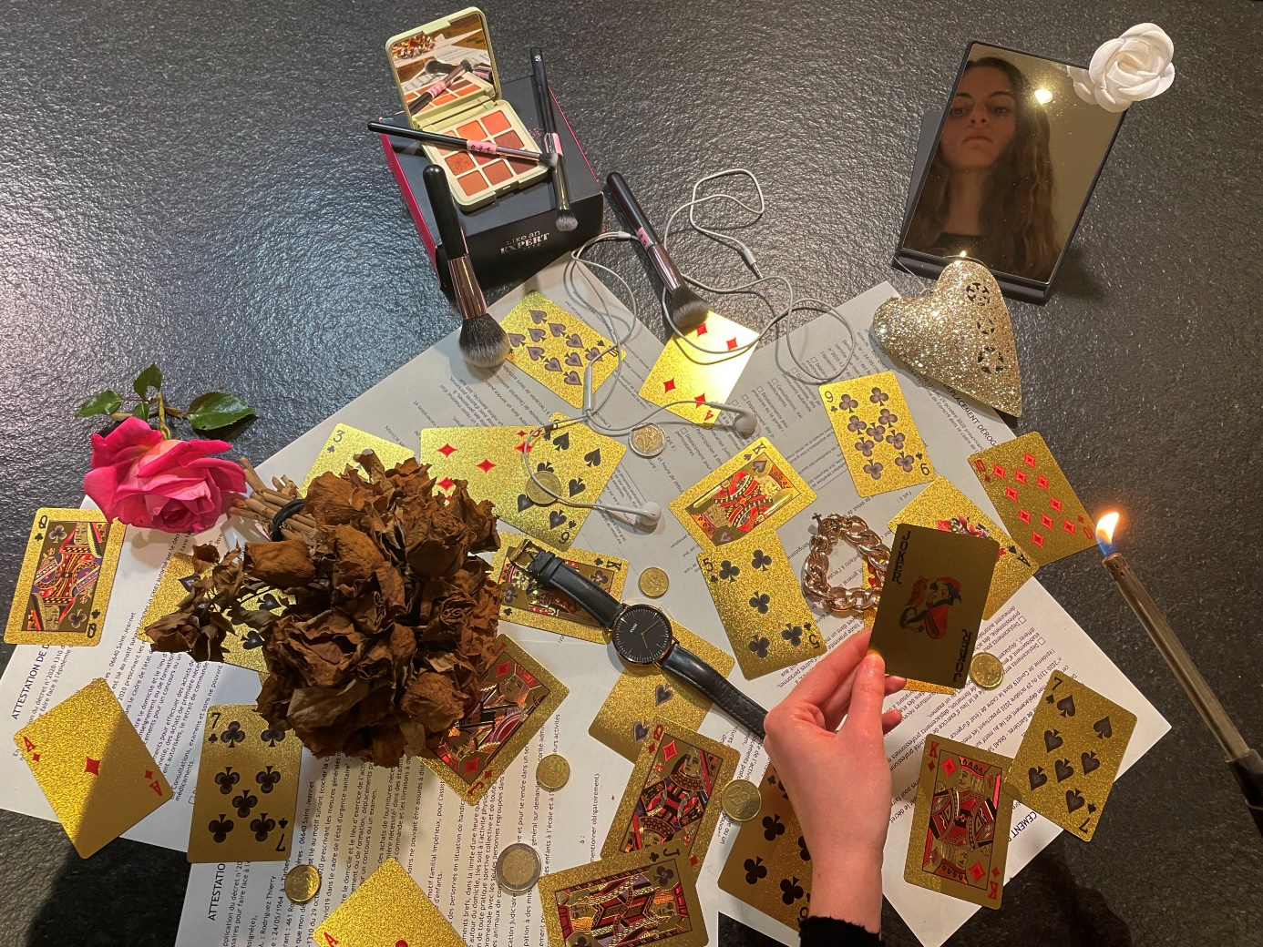

J’ai décidé de faire ma vanité avec un environnement sombre en mettant des touches brillantes pour faire ressortir le noir. Je me suis habillée aussi en noir pour représenter le côté triste et mortel qu’est une vanité. La lumière artificielle, comme on peut le voir plus précisément dans le reflet du miroir, représente la dernière lueur que l’on voit avant la mort. La photo a été prise de haut pour mettre en avant tous les objets ainsi que mon visage dans le miroir.
J’ai choisi d’utiliser des fleurs, une tout juste cueillie pour la vie, ainsi qu’un bouquet de roses fané et séché pour la représentation de la mort et de la finalité que la vie a sur le temps. Pour la vie, j’ai pris une rose de couleur rose qui exprime la tendresse, la douceur qui sont des caractéristiques parfois vite oubliées, mais aussi une rose blanche pour sa définition d’innocence, de franchise et de générosité qui sont des qualificatifs tout autant importants.
Il y a du maquillage car c’est l’une des choses que j’affectionne personnellement par son côté éphémère car en un seul geste rapide, il disparaît.
Des textes sont posés et éparpillés car les écrits restent mais peuvent s’envoler en un simple claquement de doigts.
Des cartes de jeux se mélangent avec les pages d’écritures pour accentuer ma part de joueuse. Des pièces de monnaies, ainsi que le bracelet représentent la futilité de la richesse quand on a quitté ce monde.
Le cœur bat pour l’amour et s’arrête pour l’être qui s’envole vers la mort mais pas pour ceux qui restent. Les écouteurs représentent la technologie, la modernité et ma passion pour la musique.
Il y a aussi, ce qui est l’un des éléments le plus important qui compose ma vanité, une montre pour symboliser le passage et la fuite du temps.
Pourquoi ce miroir ? Je ne l’ai pas mis ici par hasard, il est là pour représenter l’esthétique et l’importance de l’apparence dans la société, ce qui n’a plus de valeur à la fin de la vie.
Mon visage n’exprime aucune émotion. J’ai voulu rester neutre et laisser à chacun le soin d’interpréter comme il le souhaite cette vanité.
Dans ma main se tient une carte de jeux, mais pas n’importe laquelle pour moi, un joker de couleur or pour la richesse de ce simple morceau de carton. Le joker est pour moi le symbole de la chance et de l’aide. Je tiens aussi un briquet pour l’aspect fatal du feu, rien ne lui résiste. Il s’apprête à brûler le joker, cette carte qui dans la vraie vie n’existe pas, les secondes chances sont rares et revenir en arrière pour corriger ses erreurs n’arrive que dans les films.
La vie est toute tracée, on fait juste un passage furtif sur terre, et on confie notre âme au destin…
Wendy Champoussin, 2nd6

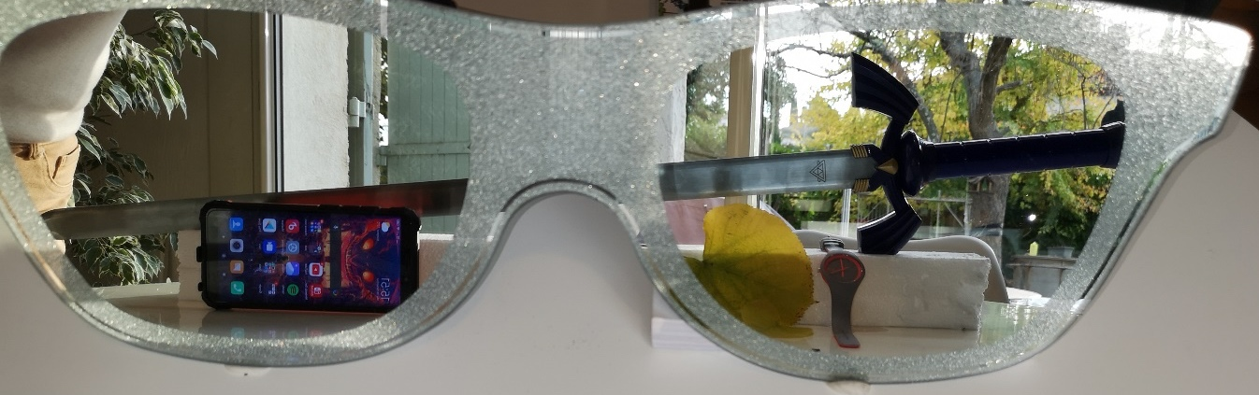

Voici les objets que l’on peut trouver dans ma vanité et leur signification :
- la montre : elle représente la fuite du temps
- Le téléphone : il représente l’activité humaine
- la feuille morte : elle représente l’aspect éphémère de la vie humaine
- l’épée : elle représente la fatalité de la mort
- le miroir : il représente l’orgueil de l’être humain

Pour commencer, j’ai voulu représenter l’orgueil humain par un miroir en plaçant l’ensemble des objets de ma vanité de telle sorte qu’ils se retrouvent dans le reflet d’un miroir. En effet, l’humain peut avoir une trop haute estime de soi en se regardant un peu trop dans le miroir ce qui développe son côté narcissique.
Ensuite j’ai voulu représenter les activités humaines jugées dérisoires par un téléphone portable car de nos jours, il a pris une place importante dans la vie de l’Homme. Nous utilisons notre téléphone portable de façons futile comme pour aller sur les réseaux sociaux, faire des achats en ligne, jouer, etc… Mais au fil du temps, avec le téléphone portable, l’Homme a rendu le futile utile (pouvoir faire des recherches n’importe où et à n’importe quel moment, l’utiliser comme un réveil, etc…).
J’ai voulu également représenter la fuite du temps par une montre. Le temps qui passe n’est pas visible, donc la représentation du temps n’est possible que dans sa forme symbolique à travers des objets qui ont la capacité de capter le temps, le mesurer, le quantifier. Le temps passe et on ne peut rien y faire, ni le modifier, ni le stopper, ni le remonter.

Par la suite j’ai représenté l’aspect éphémère de la vie humaine par une feuille morte car elle est l’exemple même du vieillissement et de la fin de la vie. Tout comme l’homme, la feuille vit, grandit, s’épanouit, finit par se faner et tombe de vieillesse. De plus, en un simple coup de vent, la feuille peut tomber de l’arbre ce qui symbolise la fragilité de la vie.
Pour finir, j’ai voulu représenter la fatalité de la mort par une épée. En effet, lorsqu’on utilise une épée avec sa lame tranchante, c’est dans l’intention de blesser ou tuer quelqu’un, donc de provoquer la mort. De plus, la couleur argentée de la lame rappelle le symbole du deuil.

Je finirais en disant que ma vanité montre que la vie est éphémère et ce, quoi que l’on fasse, tout le monde meurt, humain comme faune et flore. L’humain se crée aussi des besoins futiles qui n’étaient pas nécessaires à notre vie quotidienne d’il y a plusieurs années : c’est le propre de notre société de consommation. Après lecture de ces quelques lignes, on pourrait penser que la vanité est un sujet assez sombre or, le sujet de la Vanité n’est ni la mort, ni la vie mais le passage de l’un à l’autre à travers la fuite du temps.
Jérémy Guibert, 2nd6

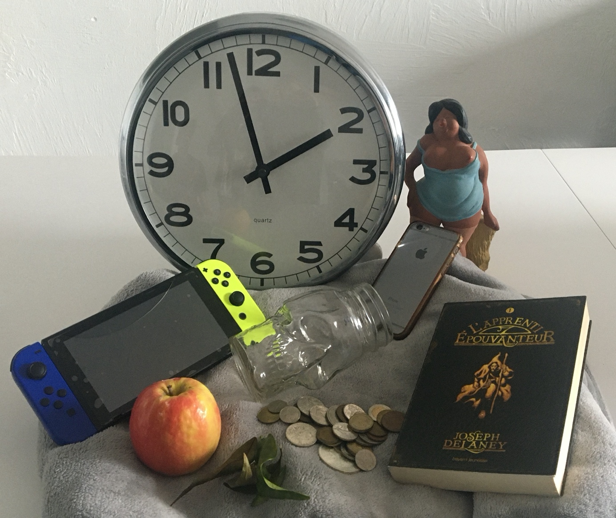

« Vanité des vanités, tout est vanité ». Petit rappel, c’est une citation du IIIème siècle avant J-C faisant partie d’un texte de l’Ancien Testament.
La vanité est une catégorie de nature morte qui exprime la précarité de la vie, sa dimension fragile et éphémère à travers la représentation d’objets et d’espaces symboliques.
De nos jours que pourrait être une vanité ?
Il pourrait y avoir la vanité des biens terrestres. Pour cela, j’ai choisi les pièces d’argent qui représentent la richesse inutile, le pouvoir. Le monde est focalisé sur l’argent. Et le livre, vanité du savoir. On essaie de lutter contre la fuite du temps mais la connaissance se perpétue.
Pour montrer le caractère transitoire de la vie humaine, on a l’horloge, les feuilles flétries et le crâne. Cela symbolise le temps qui passe et la mort. Le crâne fait penser au processus du vieillissement, de la mort. Cela montre la fragilité des choses ; Il y a un effet de dégradation qui fascine et répugne en même temps. Autant que l’horloge le temps qui passe et qui montre que l’homme est aussi prisonnier de sa condition.
Ensuite, la grosse dame au fond qui représente la beauté et la fragilité de la vie. « La beauté est sœur de la vanité et mère de la luxure » : proverbe russe. La beauté ne représente rien. Elle est subjective. Elle rend service. Beaucoup d’artiste se sont attardés sur ce thème notamment Léonard de Vinci, Nietzsche, Paul Éluard… Mais la beauté est aussi une futilité car la vraie beauté d’une personne se trouve à l’intérieur.
Enfin le téléphone et la console de jeu qui représente le caractère futile des choses, de la nouvelle technologie. Une certaine autonomie mais qui finira par s’éteindre.
J’ai essayé de mélanger tous ces éléments pour montrer que tous ces symboles de vanité sont reliés. Les unes existent car les autres existent. Le fond blanc contraste avec ces objets symboliques car il représente la pureté. Ils forment une sorte de cercle pour montrer le cycle du temps. Cette boucle infernale dans laquelle nous sommes tous obligés d’entrer, même si nous ne le voulons pas. Nous pouvons juste essayer de rester nous-mêmes et relativiser.

Matéo GIOAN—PEREZ, 2°6

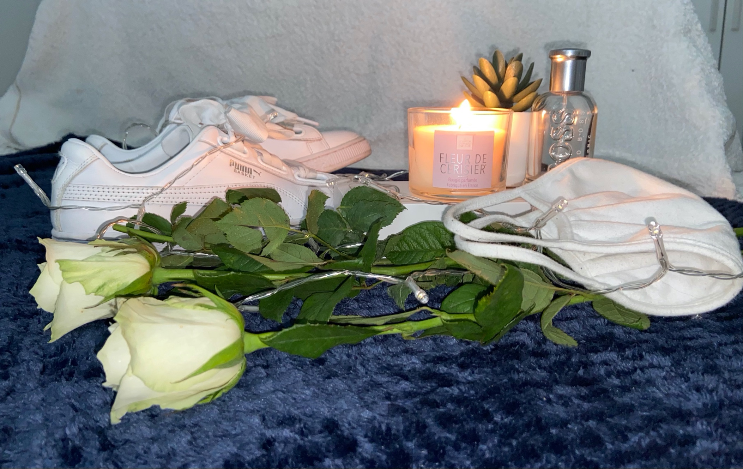
Pour exprimer cette vanité, j’ai choisi de disposer au premier plan de jolies roses blanches. Ces dernières inspirent généralement la bonté, l’amabilité, la douceur, la générosité, la pacificité. Ces quelques attributs sont ceux qui se cachent sous mon petit caractère lunatique. J’ai aussi décidé de faire apparaître dans ma vanité ces deux merveilles végétales car elles ont une signification importante depuis mon plus jeune âge, celle de l’amour ! Que ce soit dans ma vie ou dans les films romantiques qui m’ont toujours attirée, émerveillée, ou fait frissonner. Pour moi ces belles fleurs sont le petit cadeau de cupidon, pour montrer que l’amour, la tendresse, l’attachement, l’affection existent bel et bien ! Néanmoins elles ne sont pas éternelles puisque les roses fanent inexorablement...

Au pied de ces roses, un masque. L’objet, qu’aujourd’hui, on voit à chaque endroit où nos yeux se posent. Il y en a de toutes les couleurs, matières, formes, tailles, avec tous les motifs possibles et imaginables… Il nous est imposé par les autorités, puisque nous nous trouvons malheureusement dans une crise sanitaire sans précédent, où le virus rôde à chaque coin de rue. Il faut donc suivre à la lettre les préconisations liées à son port ! Mais je reste confiante quant à sa disparition, soit grâce aux lois de l’univers, soit aux progrès de la médecine, celui-ci finira par disparaître et ne sera, bientôt je l’espère, plus qu’un mauvais souvenir…

L’être humain possède cinq sens, l’un d’eux est toujours plus aiguisé que les autres, le mien est l’odorat. C’est donc pour cela, que j’ai décidé d’exposer une petite bouteille de parfum. Malgré cette cagoule qui laisse seulement nos yeux à la vue de tous, j’arrive tout de même à sentir ce parfum. Il me rappelle un être important à mes yeux et très cher à mon cœur, qui, sur son chemin, a laissé beaucoup de souvenirs dans ma mémoire.

J’ai décidé de mettre aussi une boîte de téléphone dans ma vanité, car, même si les jours passent, j’essaye de capturer des moments de bonheur, de victoire, mes événements. Mon téléphone est l’objet que j’utilise tous les jours pour me renseigner, pour communiquer, pour calculer et comme je l’ai dit pour emprisonner mes moments de vie qui sont éphémères et qui ne reviendront plus.

Sur cette boite, j’ai posé une bougie, j’ai choisi de vous la montrer, car elle réside dans ma chambre, et l’éclaire. Elle m’a souvent aidée car, par temps de pluie, l’électricité parfois s’enfuit… Et je me retrouve là, dans le noir, ma suprême phobie. C’est là que je fais appel à mon amie la bougie ! A mon grand désespoir, elle se consume à chaque utilisation et finira par ne plus pouvoir s’allumer, faute de matière… Mais j’ai aussi décidé de vous la montrer car, dans ma culture, la flamme et lumière qu’elle crée, me rappelle qu’il ne faut pas oublier ceux qui sont partis trop tôt. Quand elle est allumée j’ai l’impression qu’ils sont près de moi.

Collé à elle, un petit cactus a décidé de voir le jour dans ma vanité, il a vraiment insisté pour se montrer parce qu’il me représente parfaitement. C’est ma plante préférée puisqu’à l’extérieur elle pique de joie, d’excitation, d’enthousiasme, de gaieté, et renferme à l’intérieur de la douceur, du calme, de la délicatesse, et de la bienveillance. Bien que les cactus soient une plante coriace, il n’en est pas moins vivant et malheureusement destiné à sécher un jour…

À l’arrière-plan gauche de ma photographie, se trouve une paire de baskets blanches aux lacets en satin qui représente à mes yeux, le partage. Tout simplement car ces souliers se font arracher de main à main dans la famille, nous sommes trois filles…Bien évidemment la passion que nous avons toutes pour ces chaussures ne sera pas éternelle puisque le temps se chargera de les abîmer, de les vieillir, de les démoder ou les rendront tout simplement immettables car elles ne seront plus à la bonne taille.

Et pour finir, autour de ces objets qui représentent des morceaux de puzzle de ma vie, j’ai disposé une guirlande lumineuse. Celle-ci scintille avec des petits éclats de lumière et représente pour moi les étoiles. Ces si beaux astres qui m’ont toujours passionnée depuis ma naissance, et, lorsque la lumière est éteinte je vois enfin apparaître, autour de ces lumières, les petites choses qui représentent ma vie.
Eva Thomas, 2nd6

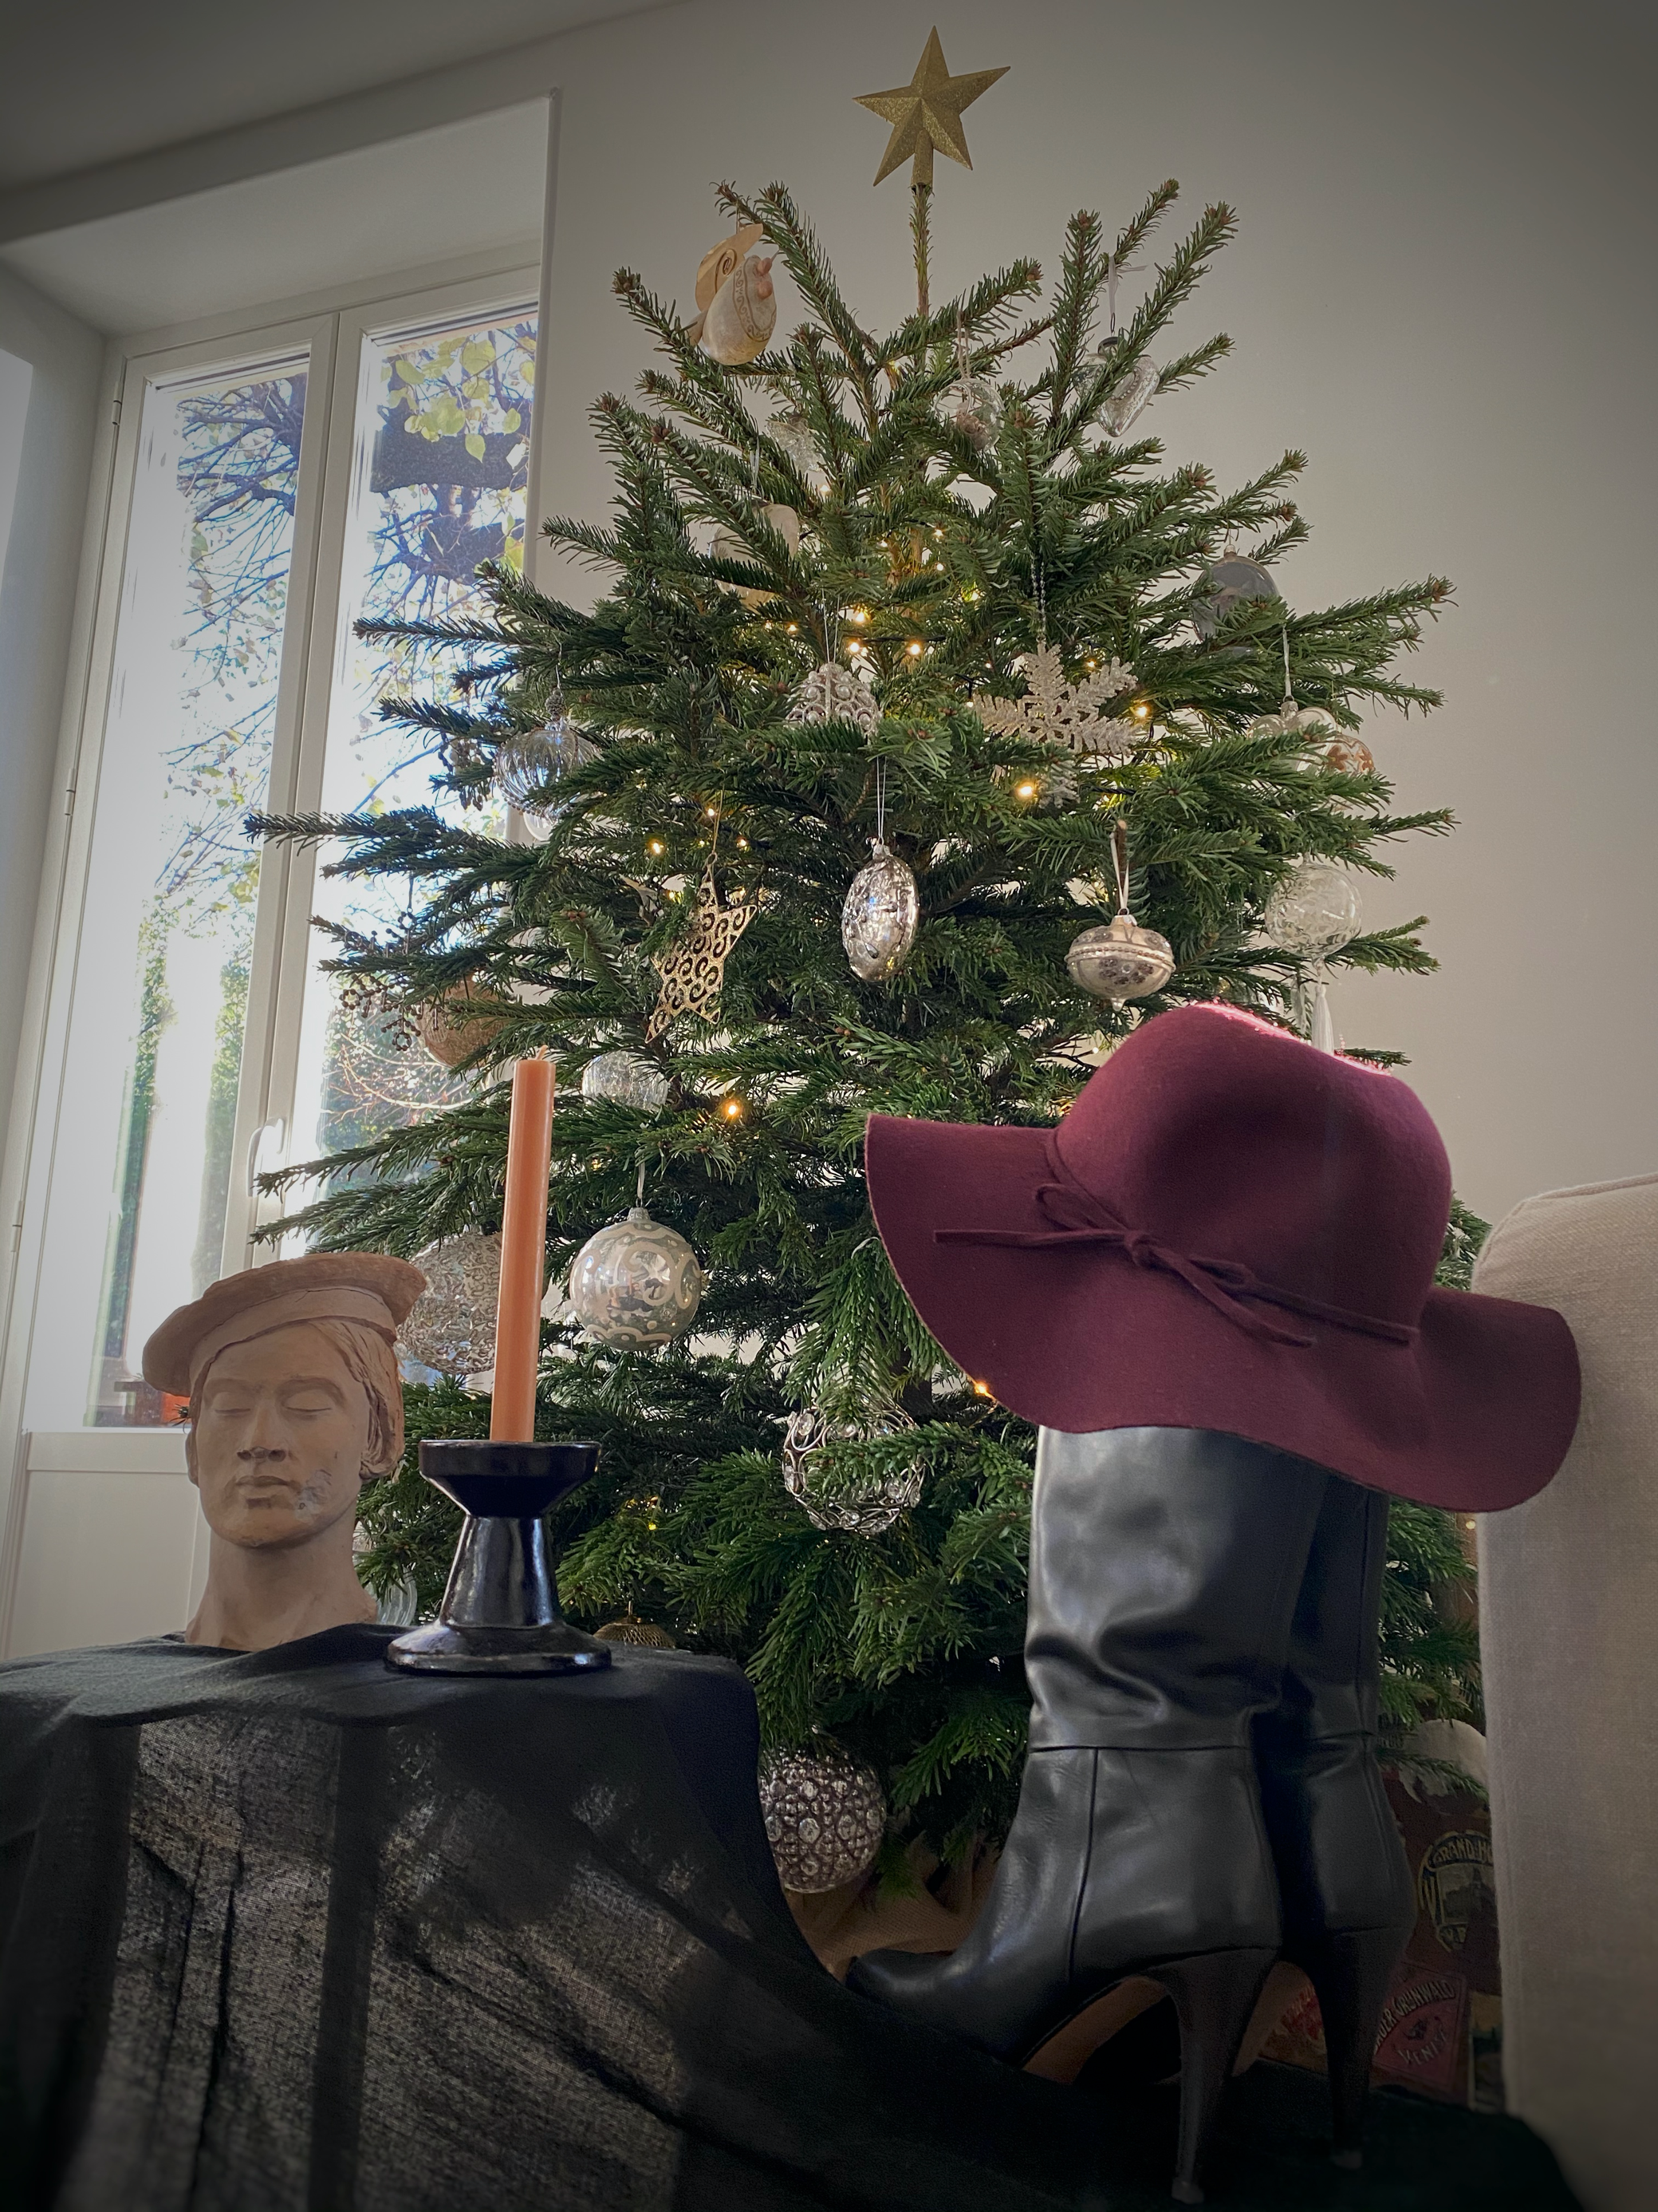

Dans cette vanité contemporaine cinq objets sont mis en scène, chacun ayant été choisi pour représenter l’aspect éphémère de la vie humaine, culturel ou matériel. En représentant cet aspect éphémère de la vie, on en viendra au passage du temps, à l’orgueil de l’humain et enfin à la fatalité de la mort.

Pour commencer, au premier plan on aperçoit des bottes et un chapeau, ces deux éléments font tous d’abord référence à la mode, mais sont également un rappel du passage du temps.
En effet la mode est une sorte de plaisir qu’auparavant seulement les personnes les plus aisées pouvaient acquérir, c’était une façon orgueilleuse de montrer sa richesse à travers son apparence. Depuis ses débuts la mode est un perpétuel renouvellement qui continue encore aujourd’hui, elle est donc éphémère.

Le troisième objet est la tête sculptée. Contrairement aux deux premiers objets évoquant la mode, celui-ci n’est pas lié au passage du temps. Effectivement l’art n’est pas un renouvellement permanent, des nouvelles forment et techniques d’art peuvent se créer mais il restera dans la globalité le même, c’est pour ça qu’il n’est pas dit éphémère. En revanche l’art est également un plaisir, qui devient un loisir, tout comme la mode.

Pour continuer, le memento Mori "souvient toi que tu vas mourir" est symbolisé par le troisième objet, un chandelier. La bougie qui se consume petit à petit évoque la vieillesse de l’homme. En conséquence la phrase "la fin mène à la mort", est illustrée par la cire qui fond reflète alors la peau qui se ride et la fin de la mèche, la fatalité de la mort

Pour finir le cinquième et dernier objet, le sapin de noël qui prend aisément un tiers de la photo rappelle une seconde fois le caractère éphémère du matériel. En effet, le sapin de noël est un arbre qui ne dure qu’une période de l’année, un mois en moyenne, c’est une tradition à laquelle se réfèrent les humains. A la fin de cette période, cet arbre est fané et toutes ces épines sont tombées, il n’en reste alors plus grand chose.
Comme pour la bougie, le sapin et l’humain, on constate que le temps n’épargne rien ni personne.

En observant on peut voir que les extrémités de la photo sont plus sombres, ce qui crée une ambiance plus froide qui ramène à la mort.

Pour conclure, cette vanité contemporaine met en avant grâce à ses objets ces différentes idées : le temps qui passe, la fatalité de la morts et le caractère éphémère du matériel. Cette vanité diffère des vanités classiques par son style contemporain.

Inès TOCQUET, 2°6

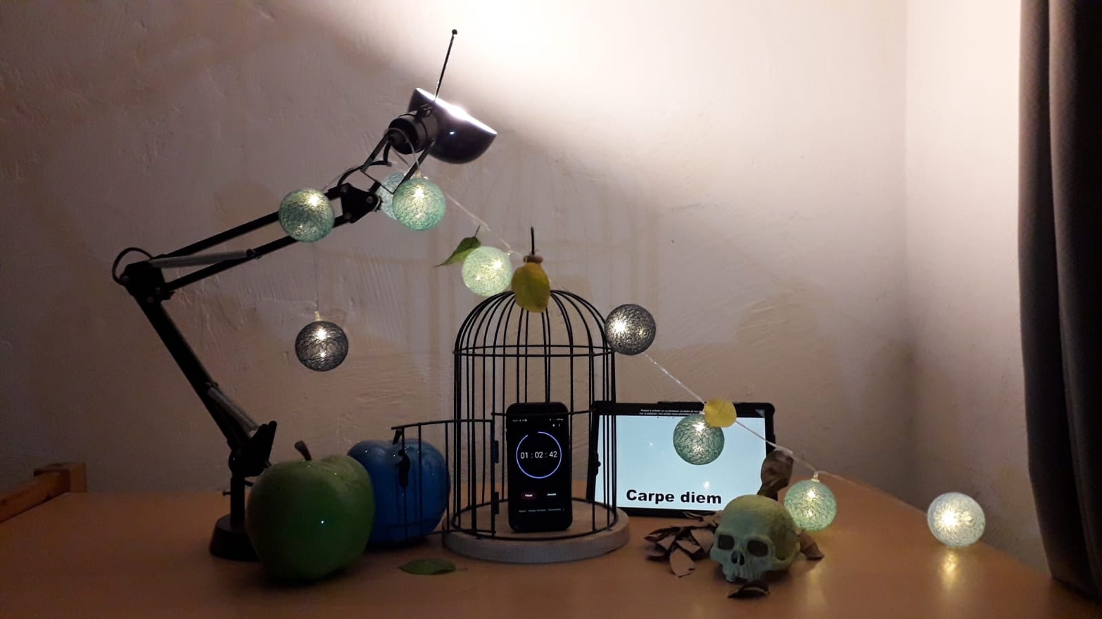

Voici la photographie de ma vanité. La photo est prise en vue d'ensemble. Je vais vous présenter étape par étape la composition de ma nature morte :
En premier lieu, j'ai choisi une lampe d'architecte assez moderne, qui, avec son ampoule éclaire une partie haute du mur, et représente selon moi le paradis. Ce dernier est inaccessible, il est délimité avec la frontière des enfers (la partie sombre du mur), le paradis est surélevé, il est donc plus dur à atteindre contrairement aux enfers qui sont comme une continuation logique à la vie, on retrouve ici une notion de futilité. Ex : « A quoi bon essayer d'être gentil, bienveillant alors que je suis naturellement destiné au royaume des morts ».
On peut voir une guirlande lumineuse, qui est orienté vers le sol, vers la mort, vers la fin et qui cessera donc de s'allumer. (cf. : tableau de David BAILLY, Autoportrait avec symboles de vanité). Les feuilles présentes sur la guirlande, allant d'une feuille verte et pleine de vie à une feuille morte ont la même connotation que la guirlande : la fuite du temps. De plus, on peut apercevoir un tas de feuilles mortes derrière le crâne, emblématique de la vanité, ces éléments sont similaires dans leur signification car ils représentent la fin de vie, de tous les plaisirs, de tous les bonheurs et laissent place au néant et à l'éternelle invisibilité.
On peut distinguer, au pied de la lampe, deux pommes bien mûres. Leur emplacement est primordial car elles sont disposées au commencement de la lecture de la nature morte, au début de la jeunesse, de l'ignorance etc. La pomme a plusieurs significations, voici celles que j'ai principalement retenues pour cette vanité : la sagesse, le pouvoir et l'amour. Toutes ces choses peuvent nous paraître essentielles dans la vie, cependant tout n'est que futile dans une vanité. L'amour n'a été créé que pour faire souffrir, aimer dans une vie revient à pleurer dans une autre, à quoi bon chérir quelqu'un pour que la fuite du temps l'emporte ? A quoi bon vouloir dominer les autres quand le diable nous attend à bras ouverts ?
Au centre, une imposante cage est dressée, elle renferme un téléphone portable qui affiche un compteur, les dernières heures, minutes, secondes à vivre avant de passer dans l'au-delà. Dans une vanité moderne, le portable a plusieurs significations qui font références aux vanités baroques : le temps (le sablier), la musique (un instrument, une partition de musique), les messages, les appels (les verres de champagne donc la socialisation), les photos (les peintures, autoportraits) etc. La porte de la cage est grandement ouverte, elle fait référence au temps qui file, ce qui nous ramène encore au thème de la fuite du temps.
Enfin, on peut remarquer cachée derrière tous ces éléments, une tablette numérique sur laquelle est écrite "Carpe diem" qui signifie "Cueille le jour". En d'autres termes, profite du moment présent, sans te soucier de celui qui suivra. Et c'est sur cela que je vais conclure.

Camille CAPITAINE, 2nd6

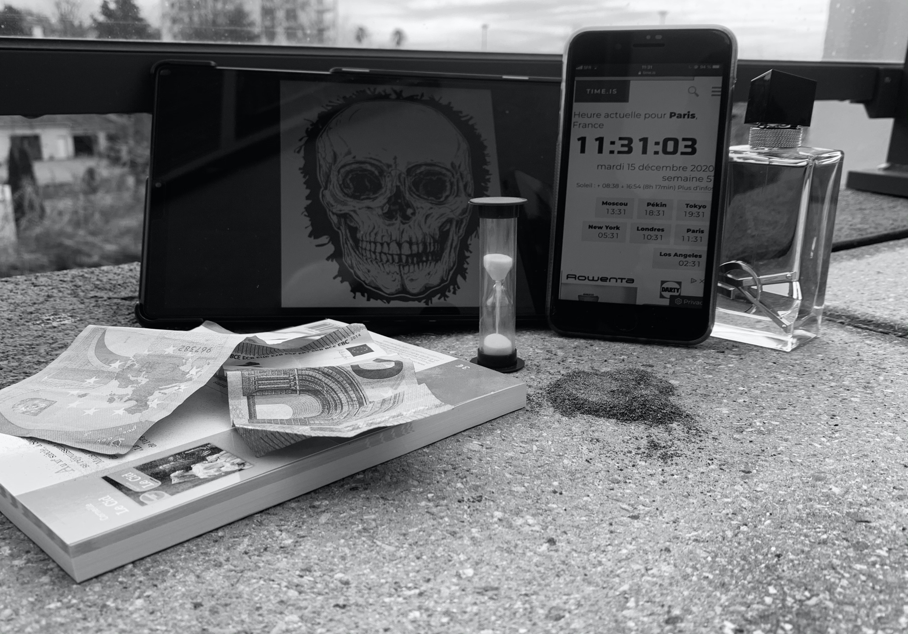
« Souviens-toi que tu vas mourir »

De nos jours, plusieurs personnes meurent sans rien avoir.
Aujourd'hui, Dieu merci ! je suis toujours en vie.
Il faut toujours se dire que l'on peut mourir à tout moment et surtout ne jamais oublier la mort, et ce qui nous rappelle la mort, ce sont les décès de nos proches.

Alors tout d'abord pour commencer mon Memento Mori j'ai placé des objets qui ont pour but de nous rappeler la mort, j'ai d'abord mis un téléphone, un livre, un sablier, du sable(poussière), une tête de mort et puis quelques autres petits objets tels qu’un parfum et de l'argent.
Donc j'ai choisi ce décor, car tout le monde finira tout-là haut au ciel.

Puis j'ai mis un fond noir et blanc pour avoir un aspect glauque qui nous rappellerait la mort.

Donc, j'ai tout d'abord mis un livre où pour moi il y a écrit toute notre histoire au fil des années dont tout ce qu'on a fait de mal et ce qu'on a fait de bien.
Le crâne est un élément symbolique dans la vanité, il rappelle que l'homme est mortel et ne doit pas se perdre dans les vanités de l'existence.
J'ai ensuite mis un téléphone qui a pour but de nous montrer que de nos jours plusieurs personnes n'arrivent pas à s'en séparer et, malheureusement, ce téléphone, nous ne l'emporterons pas avec nous lorsque l'on va mourir.
Puis, sur l'écran, j'ai mis l'heure qui, comme le sablier, nous montre que le temps passe vite et qu'à chaque mois, chaque année, chaque heure, chaque minute, chaque seconde nous faisons un pas vers la mort, ce qui nous rappelle la fuite du temps.
J'ai ensuite mis du sable (poussière) pour dire que tôt ou tard nous finirons tous en miettes et enterrés seul sans personnes et sans rien.
On a commencé sur terre et nous finirons sous terre.
Pour finir, de nos jours les personnes rêvent d'avoir de l'argent, des parfums... mais ce qu'ils oublient c'est que toutes ses choses, nous ne les rapporterons pas avec nous dans notre tombe.

Pour conclure, la vanité rappelle à l'homme qu’il va mourir lui aussi.
Amina Ladhari, 2nd6

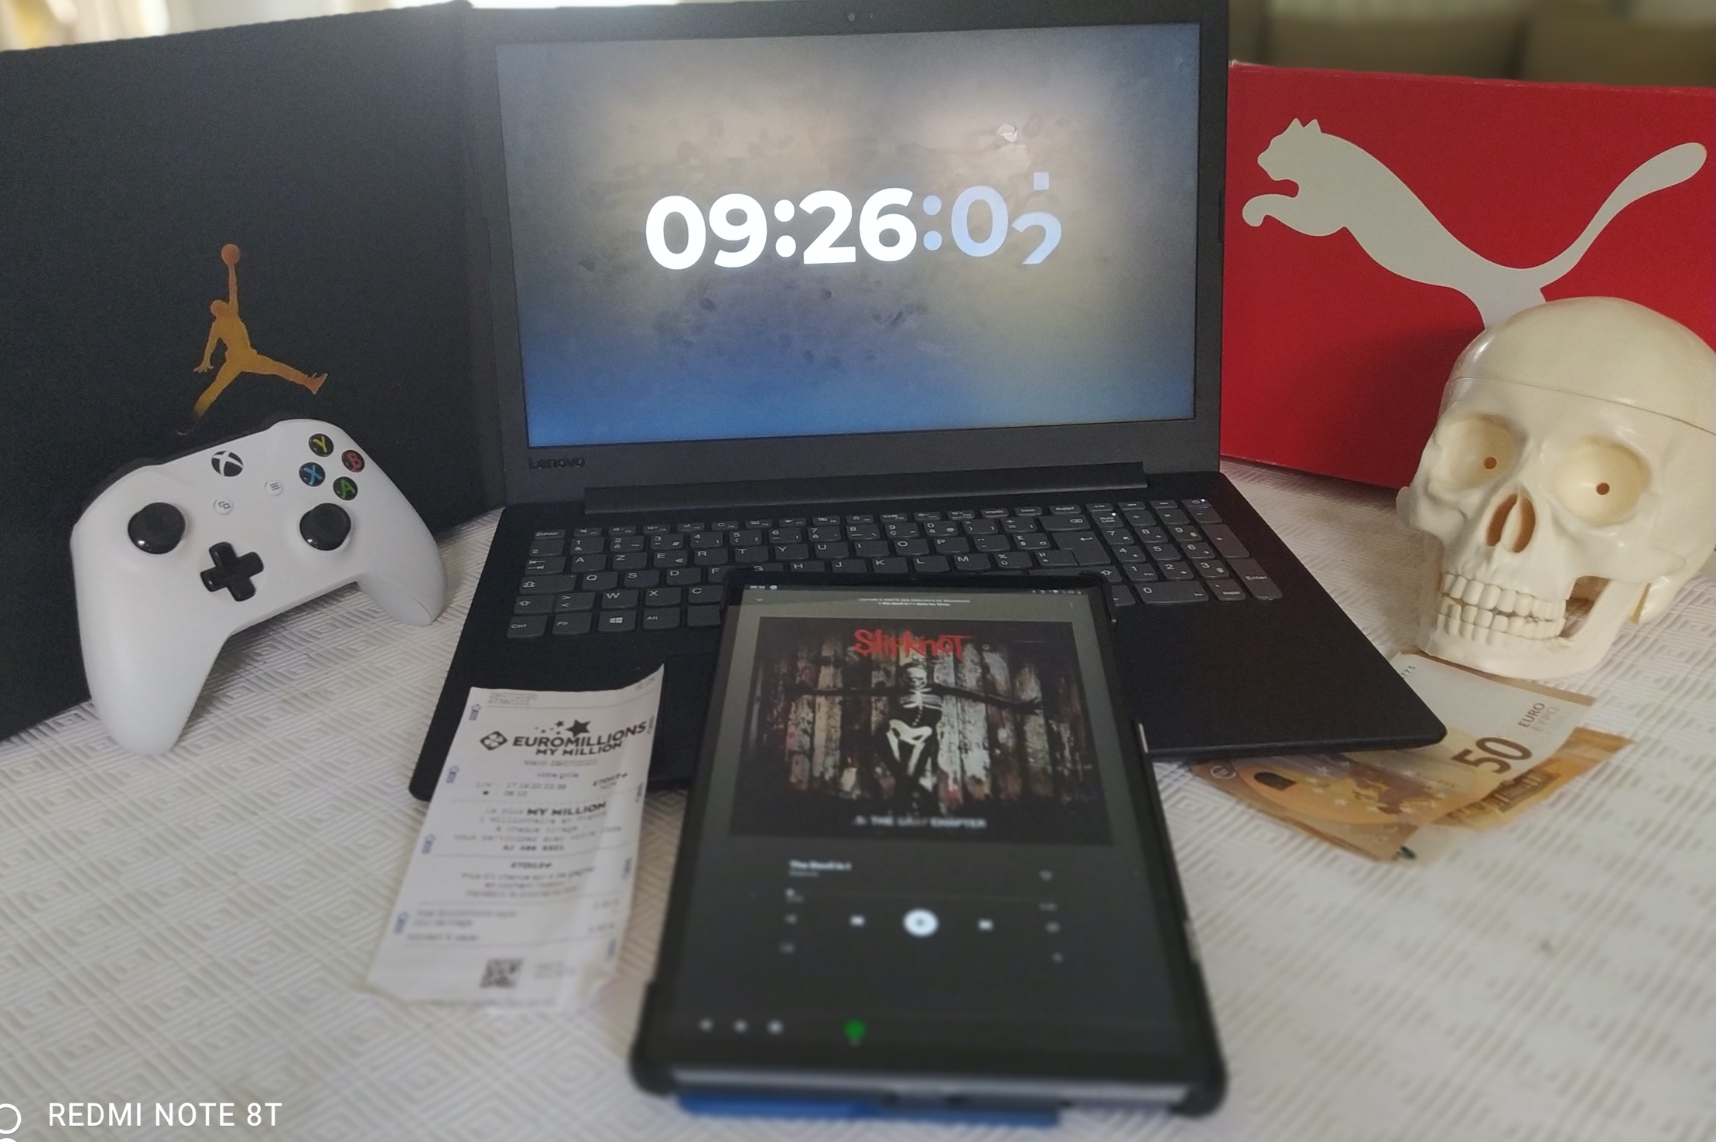
Cette photographie réalisée est une représentation d’une vanité contemporaine, dont le contenu reflète des thèmes et transmet des messages qui parlent à nous, contemporains.

Tout d’abord, le thème de la fuite du temps est illustré à travers l’horloge numérique que j’ai placée en arrière-plan, afin qu’elle occupe une place centrale et prédominante sur les autres objets. Le temps est une fatalité que l’homme ne peut maîtriser, alors qu’il essaie en vain de tout contrôler.
Ensuite, le thème antique du Memento Mori « souviens-toi que tu vas mourir » est évoqué par le crâne, symbole immuable de la mort. Son apparition nous rappelle que le trépas est inéluctable pour tout être vivant.
Les corps décharnés ont toujours inspiré les artistes, quelles que soient leurs disciplines ou leur époque, au même titre que la religion ; c’est ici représenté par un support multimédia, notamment par des groupes de métal qui s’approprient cette symbolique. L’évolution de l’homme moderne a entraîné une modification des comportements, qui ne se contente plus uniquement de ce qui est vital, mais s’encombre, au contraire, de contraintes matérialistes. Je ne pouvais passer à côté de nos incontournables écrans en tout genre, mais aussi de tous ces phénomènes de modes qui nous poussent inexorablement vers une surconsommation que l’on nous présente comme une forme de progrès.
L’argent est devenu primordial et déterminant dans notre société. Sa possession est devenue une addiction pour subvenir à des soi-disant « besoins » qui nous rendent dépendants et déclenchent ainsi des problèmes comportementaux, ici représentés par les jeux d’argent et autres.

Pour conclure, cette vanité n’est qu’une représentation parmi tant d’autres de tout ce qui est représentatif d’une vie pour l’homme d’aujourd’hui.
Maxime Vonic—Leroy, Ò2°6

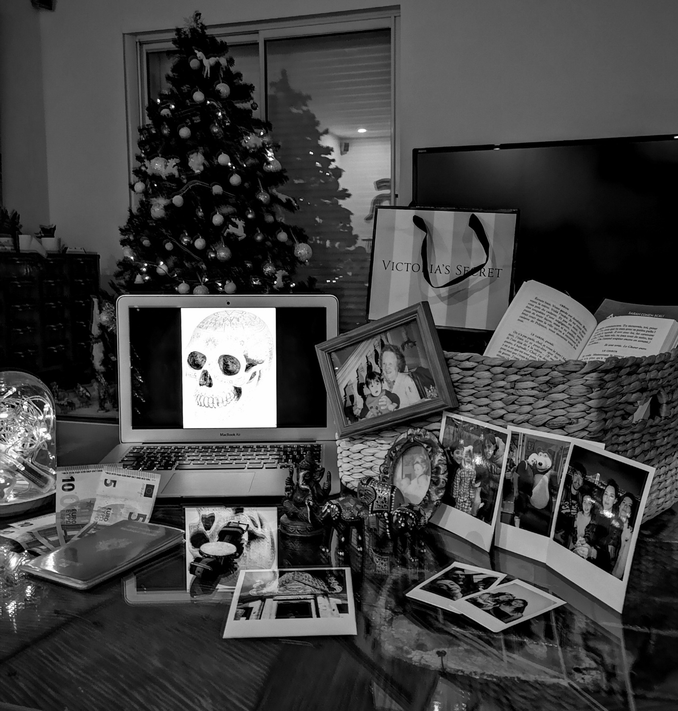

Voici la vanité que j’ai réalisée avec des éléments de mon quotidien. J’ai voulu mettre en scène l’aspect éphémère de la vie ainsi que la fuite du temps, la futilité, la fatalité de la mort...
Dans un premier temps, j’ai voulu mettre en avant plusieurs thèmes, le premier thème est celui de la fuite du temps, le second est la futilité de la société de consommation et enfin mes passions d’exotismes perdus.
Tout d’abord, j’ai disposé plusieurs livres qui se trouvent dans un panier. Certains sont ouverts alors que d’autres sont fermés. Avec ces livres, j’ai voulu représenter la vie qui s’écoule. En effet, dans un livre, peu importe l’histoire, il y a toujours un début et une fin comme dans une vie. Le début fait référence à la naissance et la fin à la mort. Cela montre donc le cycle de la vie.
De plus, sur ma photographie, on peut voir plusieurs photos : une représente la mort (la photo d’une tête de mort) ainsi que deux photos de mes arrières grands-mères trop vite disparues. Ces photos sont juste des souvenirs d’une vie qui a pris fin. En outre, même si elles ne sont plus là physiquement, ces personnes vivent à travers nous car je les porte dans mon cœur.
Au milieu de la photo, nous pouvons voir une montre qui exprime le temps qui passe.

Dans un second temps, j’ai voulu dénoncer la société de consommation à travers le sac « victoria secret », les billets, ainsi que l’ordinateur car dans notre société les gens ont besoin de consommer pour se sentir exister alors qu’il suffit d’être pour exister. Aujourd’hui, les gens ne se contentent pas de ce qu’ils ont et veulent toujours plus alors que c’est juste du matériel.

Enfin, sur ma vanité, j’ai ajouté un passeport, des souvenirs de voyage ainsi que des photos de ma famille et de mes amis. En effet, j’ai voulu montrer les choses que je ne peux plus faire désormais suite à la pandémie de Covid 19. Avant cette crise sanitaire mondiale, j’avais l’habitude de voir régulièrement mes amis ainsi que ma famille. Désormais, il m’est difficile de pouvoir partager des moments intimes avec eux. Auparavant, je pouvais aller voir mes grands-parents alors que maintenant, ils ont peur de me voir et de sortir.
Pour finir, une de mes passions est de découvrir de nouveaux pays, nouveaux modes de vie et traditions. Chose que je ne peux plus faire désormais.

En conclusion, il est important de vivre sa vie pleinement car elle est trop courte : CARPE DIEM ! (Cueille le jour : profite du présent). Pour finir, j’ai voulu rajouter une citation qui exprime bien cela : « Passent les jours et passent les semaines, ni temps passé ni les amours reviennent » de Guillaume APOLLINAIRE (« le Pont Mirabeau »)
Anna Sevrin, 2nd6

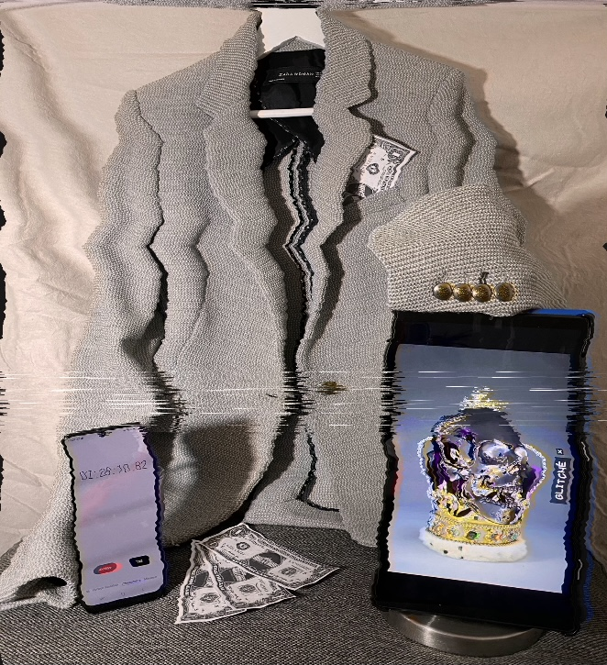

Les plus grandes passions de notre époque sont selon moi l’argent, la politique, les technologies et plus précisément le fait qu’elles permettent la rapidité des actions de nos jours. Ces trois grandes passions mènent à la volonté de pouvoir. Pour l’argent, j’ai simplement imprimé des billets sans conserver leur couleur pour exprimer une absence de vie. Ensuite, j’ai choisi un costume pour représenter la politique, puisque les personnes travaillant dans ce domaine doivent être très souvent bien apprêtées. De plus, le fait d’avoir introduit un téléphone affichant un minuteur me permet de faire référence aux technologies d’aujourd’hui mais aussi à la fuite du temps, ce qui fait allusion à la mort mais également à la rapidité. Enfin, on peut constater qu’il y a un crâne humain sur une couronne symbolisant le pouvoir, qui fait référence au Memento mori, le crâne étant une allégorie de la mort bien souvent utilisée dans les natures mortes pour mettre en avant sa fatalité. Or, le crâne est digitalisé pour faire référence à notre époque. Pour la disposition des objets, je les ai positionnés de sorte à ce qu’ils s’associent entre eux et ne soient pas chacun de leur côté. Un dialogue s’établit et est renforcé par un ensemble de tons plutôt gris, noir, et blanc. Pour finir l’ensemble de la photo est sous l’effet du glitch. Cet effet a été utilisé par de nombreux artistes pour faire référence au beug. Il permet de mettre en avant ce qui ne va pas dans la société.

Louna Ferkouch, 2nd6

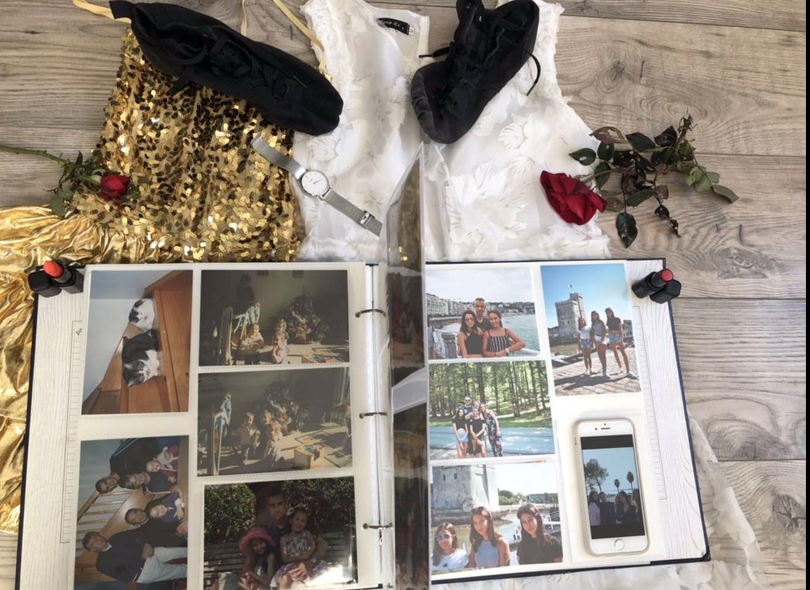

Nous pouvons voir que dans ma vanité il y a 7 types d’objets différents. Dans un premier temps je vous expliquerai ce que symbolisent ces objets et ensuite comment je les ai mis en scène.
Nous pouvons voir un album photo avec une page qui est en train de se tourner. A gauche il y a des photos de ma sœur et moi quand nous étions petites et à droite des photos plus récentes (de notre adolescence). Cet album représente plusieurs moments d’une vie. La page qui se tourne renvoie à l’idée de la fin d’un de ces moments.
Nous pouvons observer un téléphone portable qui affiche une photo. Il est placé au-dessus de l’album photo. Il y a de moins en moins d’albums photos. Ils se font remplacer par les téléphones portables car maintenant nous avons presque tout dessus, et plus tard ça sera sans doute autre chose.
Même si nous ne les voyons pas très bien il y a deux rouges à lèvres, un qui est neuf et un qui est presque fini. Les rouges à lèvres sont, pour de nombreuses personnes dont je fais partie, éléments fréquents de notre quotidien. On les achète, les utilise, puis une fois vides, on les jette. Autrement dit, un rouge à lèvres a une durée de vie limitée.
Il y a deux roses, l’une est encore un bougeons et l’autre a éclos. Au bout d’un moment, elles fanent et ne restent pas belles et jeunes pour toujours.
Deux chaussons de danse sont posés sur deux petites robes. L’un est neuf et l’autre est vieux, abimé et sale. Une paire ne dure pas pour toujours, il faut la changer au bout d’un moment.
Il y a également deux jolies petites robes posées l’une à côté de l’autre. Ces deux robes sont en fait deux costumes parmi ceux que j’ai utilisés pour mes galas de danse. J’ai porté l’une d’elles quand j’étais toute petite et l’autre au début de mon adolescence. Ces costumes, nous ne les portons pas plus de deux fois pendant une courte période sur scène car nous les changeons chaque année.
Enfin, nous pouvons voir une montre qui signifie le temps et les heures qui passent et ne sont jamais les mêmes.
Ma mise en scène est très simple, à gauche il y a tous les objets quand ils étaient neufs ou ceux qui représentent une période de ma vie (étant petite) et à droite tous les objets qui ont vieilli, qui sont usagés. Au centre de tous ces objets il y a la montre qui veut dire que tout cela est passé à cause du temps.
FIONA GODBILLE 2°6

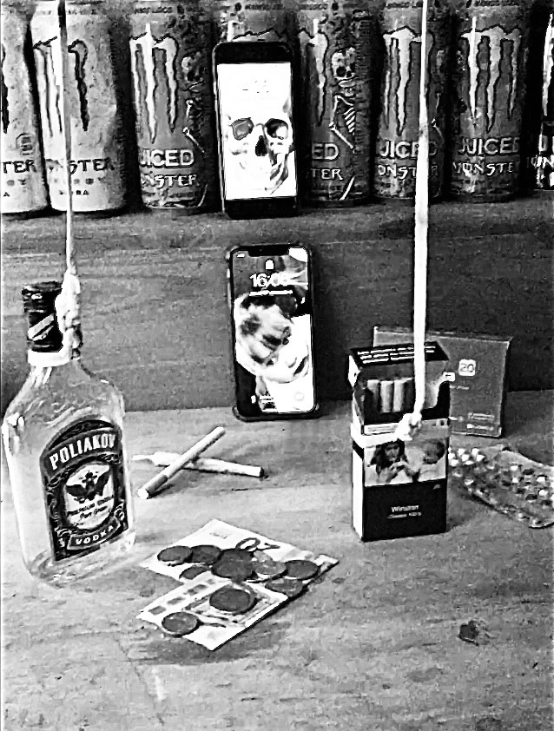

Pour le devoir maison, réalisation photographique d’une vanité contemporaine, nous avons choisi de sélectionner des objets de notre quotidien qui nous semblent être représentatifs du Memento Mori et qui peuvent symboliser dans notre société d’aujourd’hui l’aspect éphémère de la vie humaine, les loisirs terrestres et, l’orgueil de l’être humain, la fuite du temps et la fatalité de la mort.

Le memento mori signifie « souviens-toi que tu vas mourir » : je me suis fondée sur cette phrase pour trouver mes symboles de vanité.
Le décor est simple : une table en bois neutre pour se focaliser sur les symboles de vanité. Ma photographie est en noir et blanc pour donner un effet vieilli. Le noir a une connotation négative dans ma photographie, elle amplifie la signification symbolique des objets choisis.
La composition est organisée : tout d’abord une bouteille d’alcool vide qui, consommée dans l’abus, peut nous mener à la mort directement, elle est pendue à une corde. Un avertissement de la mort.
Un paquet de cigarettes est aussi pendu ; il représente la mort d’un proche, nous avons une corde au cou constamment quand nous subissons des addictions dangereuses.
La corde représente la fuite du temps, les deux sont placées à deux opposés, l’une à droite et l’autre à gauche. Entre ces deux symboles de vanité, j’ai disposé de l’argent, il est au centre, c’est ce qui régit ; notre monde les gens en sont avares et le cherchent constamment, cela permet des loisirs, mais l’argent est éphémère.
Au milieu, à droite, il y a des médicaments : ils mènent progressivement à la dégénérescence du corps et de la santé, qui mène à la putréfaction lente et par la suite à la mort.
Au milieu il y a un téléphone avec l’heure, au-dessus d’une photo de moi, petite ; elle représente la fuite du temps.
Sur la photo je regarde ces objets mais plus particulièrement les cigarettes et l’alcool je les regarde avec l’angoisse de m’engouffrer dans mes peurs.
Au-dessus se trouve un crâne, il représente le temps qui passe inéluctablement.
Le crâne surplombe tous ces symboles de vanité, cela représente la menace de mort qui pèse sur chacun.
A côté du crâne se trouvent plusieurs canettes de boisson énergisantes, de la plus claire à la plus sombre, mais cette vanité-là est mon addiction.

Luisa Bassett, 2°6

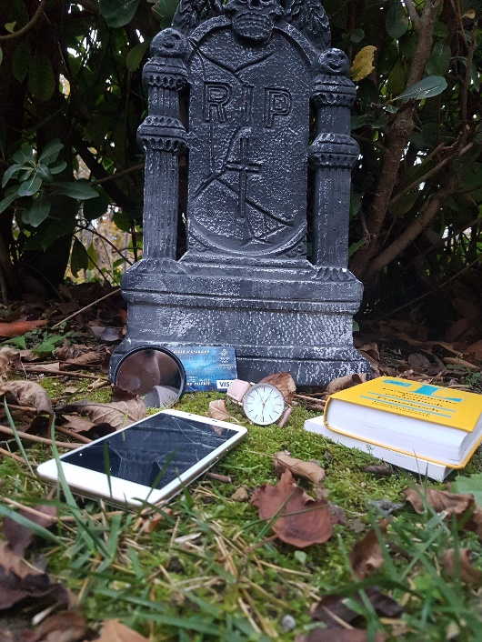

Pour cette réalisation photographique sur le thème de la vanité contemporaine j´ai choisi un décor naturel et j´ai placé au centre de l´image une fausse pierre tombale qui rappelle la mort. J´aime à penser que tout vient de la terre et que tout y retourne, ce qui explique la présence de terre, de verdure et de feuilles mortes sur la photographie. Les objets sont à même le sol et la caméra est positionnée à quelques centimètres de la terre, ce qui peut donner à celui ou celle qui la regarde l´impression d´être petit voire insignifiant. En ce qui concerne les autres éléments de cette photographie, j´ai choisi 5 objets.
Les deux livres placés à droite de l´image représentent la culture et le savoir. Depuis la nuit des temps l´homme cherche à comprendre l´inconnu et s´instruire. J´ai donc jugé bon d´ajouter des livres à ma composition.
Nous accordons beaucoup d´importance à notre apparence. Les standards de beauté changent mais les complexes restent. Certains se contentent de ce qu´ils ont tandis que d´autres passent leur vie à tenter de changer. D´où la présence du miroir qui est plutôt représentatif de ce véritable problème de la société.
Tout tourne autour de l´argent. Je l´ai représenté ci-dessus par une carte bleue. Pour être heureux, il faut de l´argent. Pour être instruit, il faut de l´argent. Pour s´embellir aux yeux des autres, il faut de l´argent. Pour contrer les effets du temps, il faut de l´argent. Je constate que presque toute notre vie tourne autour de ces chiffres. C´est fou de se dire qu´un si petit bout de plastique bleu ait autant de conséquences sur notre vie. Je pense pouvoir affirmer qu’au 21e siècle, tout est une question d´argent.
La montre est une représentation plus moderne du sablier ou de la pendule. Le temps est bien l´une des seules choses que l´on ne peut acheter, on ne peut que le subir ou bien l´observer s´écouler. Tic-tac… le temps passe. Nous vivons, nous mourrons. Et même la fâcheuse tendance de l´homme à vouloir tout contrôler ne peut rien contre cela.
Pour finir, comment aborder le sujet de la vanité contemporaine sans parler de technologie et dans le cas présent de téléphone portable ? Qui de nos jours n´en possède pas ? Je parle bien évidement des personnes pouvant se l´offrir. Aujourd´hui le mot téléphone ne veut plus rien dire. On peut se servir de cet appareil pour les photos, les recherches, les courses, le shopping… Il a donc de multiples fonctionnalités mais ce n´est pas pour autant qu´il n´est pas mauvais. Il y a des effets secondaires à son utilisation trop fréquente, les enfants apprennent de plus en plus jeunes à se servir de la technologie ce qui entraine une sorte de d´addiction.

L´existence se résume pour certains à métro, boulot, dodo. Et c´est une bien triste conception de la vie malheureusement trop répandue. Une réaction en chaine qui dépend de beaucoup d´éléments imprévisibles. On peut donc comparer la vie à un grand loto. On peut tout perdre comme tout gagner ou le jeu peut tout simplement prendre fin. On en revient toujours au même point : la fin. Si certains pensent que tout est vain puisque nous finirons tous par mourir je suis plutôt d´avis de vivre sa vie comme on l´entend, avec les moyens que l´on a puisque si je n´ai le droit qu´à une chance, je ferai en sorte qu´elle compte. Je n´ai pas pour but que l´on se souvienne de moi, ce que je veux c´est me dire que peu importe quand mon heure viendra je serai prête et je n´aurai aucun regret. Voilà ma perception de la vie, de la fuite du temps et de la vanité. A vous maintenant de me dire quelle est la vôtre ?

Victoire Carbon-Auvray, seconde 6

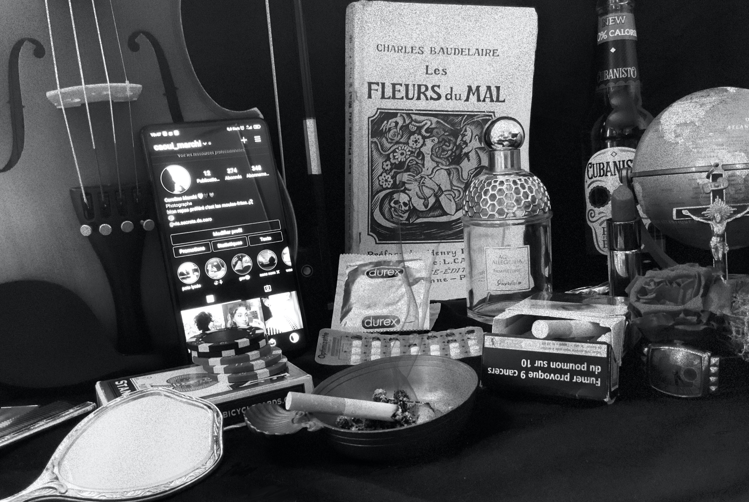

Avant d’expliquer les choix de ma composition d’une vanité, il me semble judicieux de comprendre réellement ce que celle-ci représente. Une vanité est une représentation allégorique de la mort, la fuite du temps, l’inutilité des passions et activités humaines.
Pour mettre en œuvre ces idées, j’ai donc décidé d’articuler mes objets pour chaque idée différente.
Tout d’abord, je me suis intéressée au symbole le plus évident de la vanité, la mort, symbolisée par les crânes, cette mort qui est inévitable et sur laquelle l’Homme n’a aucun pouvoir, ne pouvant ni la décider ni la prévoir - et de la fuite du temps avec la présence de la montre prouvant encore que l’Homme reste impuissant face au temps qui passe.
Ensuite, j’ai voulu représenter la face éphémère, superficielle et futile de l’Homme par la présence du rouge à lèvre, de la bouteille de parfum et du miroir pour rappeler le côté narcissique de l’être humain, sa profonde obsession pour le désir de plaire et d’attirer les autres afin de combler son manque de confiance en soi, la peur de la solitude, la recherche frénétique d’attention, le souhait de paraître et d’avoir une vie toujours meilleure que celle des autres avec les réseau sociaux.
Puis, j’ai voulu intégrer à cette vanité la passion et les activités humaines représentant l’aspect dérisoire de la vie avec les jetons de poker qui dénoncent la cupidité, le désir de gain et d’argent et la recherche de distractions continuelles à laquelle nous pouvons ajouter la présence du globe terrestre, symbole des connaissances et du savoir. Le violon représente à nouveau une allusion aux occupations futiles de l’Homme, qu’il apprécie tant pour éviter la morosité du quotidien et oublier la fatalité de la mort. Mais, aussi le besoin continuel d’avoir un support où reposer ses incertitudes et ses questionnements avec la présence du Christ crucifié, objet religieux.
Enfin, j’ai voulu aborder le thème du plaisir, du désir et de la luxure dans cette photographie par la présence de la bouteille de bière, des cigarettes, des préservatifs, symboles des plaisirs de la vie que la société actuelle nous pousse à consommer pour nous intégrer. L’alcool et la cigarette qui accélèrent le processus du rapprochement de la mort. La luxure de moins en moins taboue représentée par les préservatifs qui sont utilisés uniquement pour du plaisir en oubliant le but premier du désir charnel : la reproduction.
Pour conclure, j’ai décidé de placer dans ma vanité, l’ouvrage de Charles Baudelaire, Les Fleurs du mal, par la présence de crânes, la représentation de la luxure avec une femme nue et les serpents en page de couverture afin d’illustrer encore mes idées ; de plus le thème de ce recueil va en accord avec la vanité. Pour cette création, j’ai fait le choix d’un monochrome pour mettre en valeur l’aspect froid et pesant de la vanité qui nous domine.

Mais au final cette vanité n’est-elle pas la passion principale de l’Homme ?

Caroline MARCHI, 2nd6

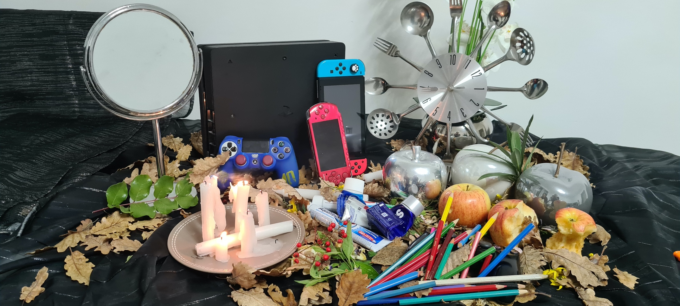

Dans cette photo, nous avons mis en évidence plusieurs aspects de la fuite du temps, et du Memento Mori.
En premier plan, on retrouve des bougies de différentes tailles, de la bougie non allumée à celle qui a été complètement consumée, juste à côté nous pouvons voir des crayons de différentes tailles, du neuf au plus taillés et entre les deux sont placés des tubes de dentifrice de l’état neuf à l’état usé et vide.
Ces objets représentent pour moi l'aspect éphémère de la vie humaine car chaque choses et chaque personne ont une durée de vie limitée.
Au second plan, à gauche de la photo j'ai mis un miroir qui représente l’orgueil de l’être humain ainsi que la fragilité de la vie tout comme les fleurs fanées, les feuilles mortes du décor posés sur le voile noir et la bougie éteinte de laquelle s’échappe une fumée.
Au second plan à droite, j'ai placé un ensemble de pommes de différentes tailles et matières.
Je voulais montrer non seulement l'évolution du temps avec l'image de la pomme qui représente plusieurs différentes époques avec Ève et le fruit défendu dans la Bible, Newton et sa découverte de la gravité et plus récemment la très grande marque Apple qui représente bien notre société. Mais aussi la différence entre les vraies pommes qui ont une âme mais qui, comme toute chose, finissent par pourrir donc mourir et les pommes en porcelaine qui peuvent, elles, être éternelles mais qui sont inertes.
En arrière-plan, j'ai posé différents jeux vidéo de différentes génération (PS4, Nintendo Switch et PSP) qui représentent les loisirs terrestres et occupations humaines qui peuvent être jugés dérisoires et futiles.
Le temps est exprimé grâce à l’horloge.
La mort est décrite par la couleur noire du voilage et les quelques éléments argentés qui peuvent faire penser aux cendres et qui sont également symbole du deuil.
Le portrait moral de ma vanité que j’ai voulu mettre en avant est l’aspect éphémère de la vie, notamment la notion de temps qui passe et qui ne revient pas. Notre société en général se concentre sur des choses futiles, tels que les jeux pour ma part, en oubliant que nous grandissons en même temps que tous évoluent. Le travail sur le memento mori m’a fait réfléchir sur la mort, car la société contemporaine évite ce sujet en essayant de compenser par des plaisirs non nécessaires par simple but d’oublier la finalité de nos vies : la mort.

LEMINE MAHJOUB, 2e 6

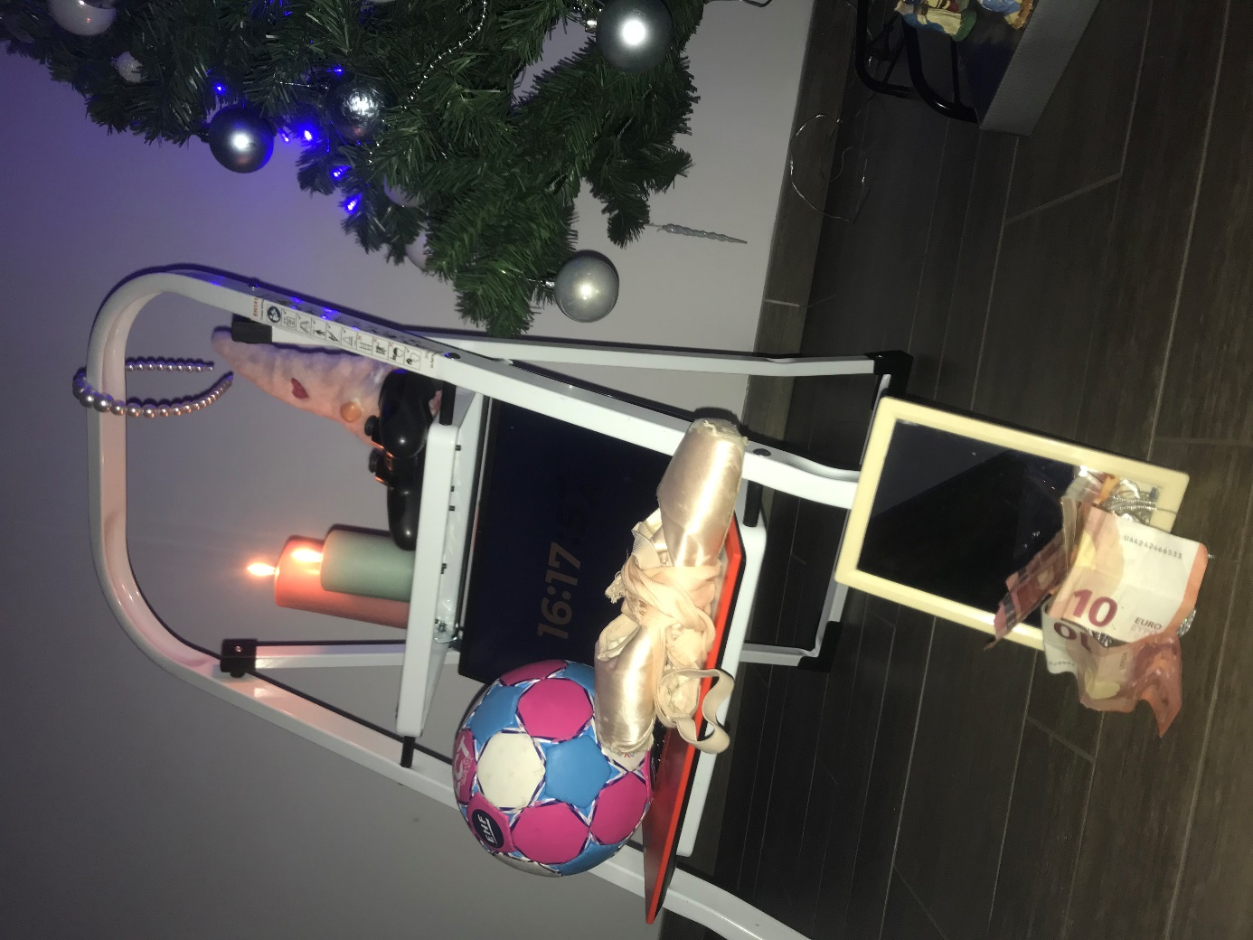
Escabeau de la vie

Cette image met en scène une dizaine d’objets qui représentent des symboles de vanité.
Tout d’abord, l’escabeau symbolise le cours de la vie humaine : l’enfance sur la plus haute marche, l’adolescence ainsi que la vie adulte sur la deuxième et pour finir la mort qui se situe tout en bas.
Sur la plus haute marche nous pouvons voir une peluche qui reflète l’attachement émotionnel qu’un enfant peut ressentir envers un objet, qui sera délaissé par l’enfant devenu adolescent car ses centres d’intérêts auront changé. Ensuite, la manette fait référence aux jeux-vidéos qui sont un moyen de fuir la réalité, cependant, une fois la partie finie on revient à la vie réelle qui, elle, n’aura pas évolué depuis le début du jeu, ce qui montre donc la futilité de cet objet. Les bougies encore neuves représentent la fuite du temps par leur consumation. L’enfance est donc finie.
Sur la deuxième marche nous pouvons observer un ordinateur sur lequel nous voyons l’écoulement du temps seconde par seconde. En effet, sur l’écran nous ne pouvons voir les secondes qui passent car plus le temps défile, plus nous nous rapprochons de l’obscurité et donc de la mort. De plus, l’ordinateur symbolise également le travail et l’avancée du temps vers l’âge adulte et donc de la fin de vie. Dans un deuxième temps, nous pouvons constater la présence d’un ballon de handball ainsi que des chaussons de danse qui reflètent les loisirs et la carrière professionnelle. Effectivement, ces objets font partie du domaine du sport et peuvent être des symboles de vanité car leur utilisation est éphémère ; quand on est adulte, on pratique de moins en moins de loisirs. Ces objets peuvent aussi être utilisés dans une carrière professionnelle sportive et celle-ci peut s’arrêter à tout moment, cela montre donc la fuite du temps. L’adolescence puis la vie la vie adulte est à présent fini.
Les objets suivants entrent dans les symboles de vanité des deux premières marches de l’escabeau de la vie. Le serre-tête, le miroir ainsi que l’argent sont tous les trois reliés par le lien du temps. Les deux premiers objets font allusion à la superficialité de la beauté extérieure et du passage du temps. L’argent quant à lui, est une chose très recherche mais une fois qu’on l’obtient, il peut très rapidement disparaitre. De plus ce dernier peut renforcer l’image superficielle d’une personne. C’est donc pour ça qu’ils sont liés.
Enfin, sous la dernière marche, au sol, nous remarquons qu’il n’y a rien. Cela représente la mort, le fait qu’il y ai seulement du vide, sans objet nous fait comprendre que tout est éphémère et qu’avec le temps tout va disparaître.

Noémie Tournier et Lola Casacci, 2nd6

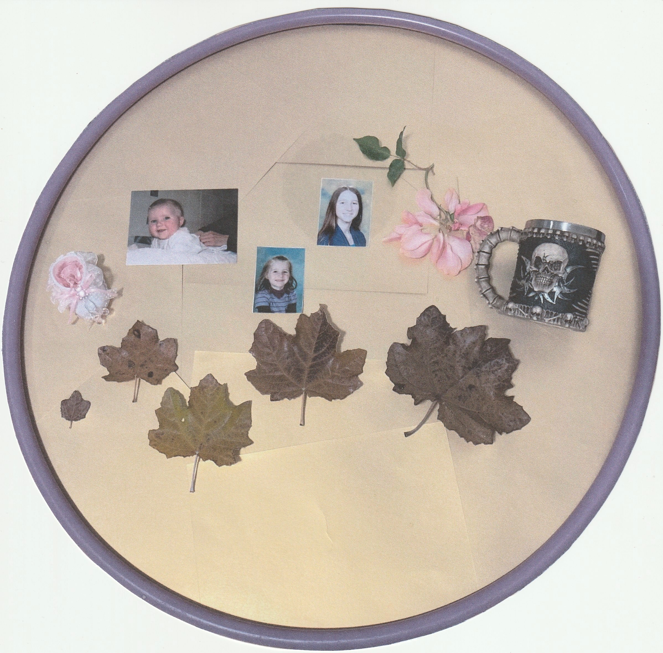

Dans l’art, la « vanité » est une façon d’exprimer le temps limité de notre vie d’être humain et donc la vacuité de la vie en général (à ne pas confondre avec la vanité synonyme d’orgueil dans le vocabulaire courant). En effet, dans ce cas-là, il faut se fonder sur l’étymologie du mot « vanité » pour en comprendre le sens recherché. Le mot est d’origine latine, tiré de « vanus » signifiant « vain », autrement dit, ce qui est vide, inutile et sans but.

Pour réaliser mon œuvre contemporaine sur ce thème, j’ai donc choisi d’intégrer six types d’objets représentant cette « vanité », en fonction de la symbolique qu’ils évoquent. Je les ai disposés d’une façon précise afin de représenter globalement la chronologie de la vie.
Ma création est composée d’un mélange d’objets personnels, d’objets du quotidien et d’éléments naturels. Je l’ai construite en deux temps.

Dans un premier temps, j’ai d’abord voulu matérialiser les étapes du fil de la vie.
J’ai donc commencé par la naissance que j’ai symbolisée par un petit chausson rose, installé au tout début à gauche puisqu’il montre le commencement de ma vie.

A la suite du chausson, j’ai placé trois photos de moi, de la plus ancienne à la plus récente. Sur la première, j’apparais bébé. Sur la seconde, on peut me voir enfant et enfin sur la troisième, adolescente. Cela décrit le cours et l’évolution de ma vie au fur et à mesure du temps. Ensuite, j’ai récupéré une rose fanée qui exprime, elle, la vieillesse et le rapprochement de la fin de mon évolution.

Puis, j’ai pris une tasse très « particulière » sur laquelle est gravée une tête de mort. Au-delà de la gravure qui incarne la fin de la vie, la tasse en elle-même exprime pour moi le fait de prendre la mort à pleine main sans possibilité de l’éviter.
Enfin, en-dessous, cinq feuilles d’automne sont placées côte à côte, de la plus petite à la plus grande, toujours pour renforcer la symbolique de l’évolution de la vie.

Dans un deuxième temps et pour achever ma réalisation, j’ai souhaité entourer l’ensemble des éléments avec mon cerceau violet. J’ai voulu ainsi représenter, grâce à ce cercle sans début ni fin, le cycle éternel de cette vie pourtant limitée dans le temps. Car, je pense que tout ce qui nait vit et meurt, permet la naissance d’une autre forme de vie qui elle aussi va se développer et mourir, et ainsi de suite… c’est donc bien sans fin.

Dune SAMTMANN, 2nd6

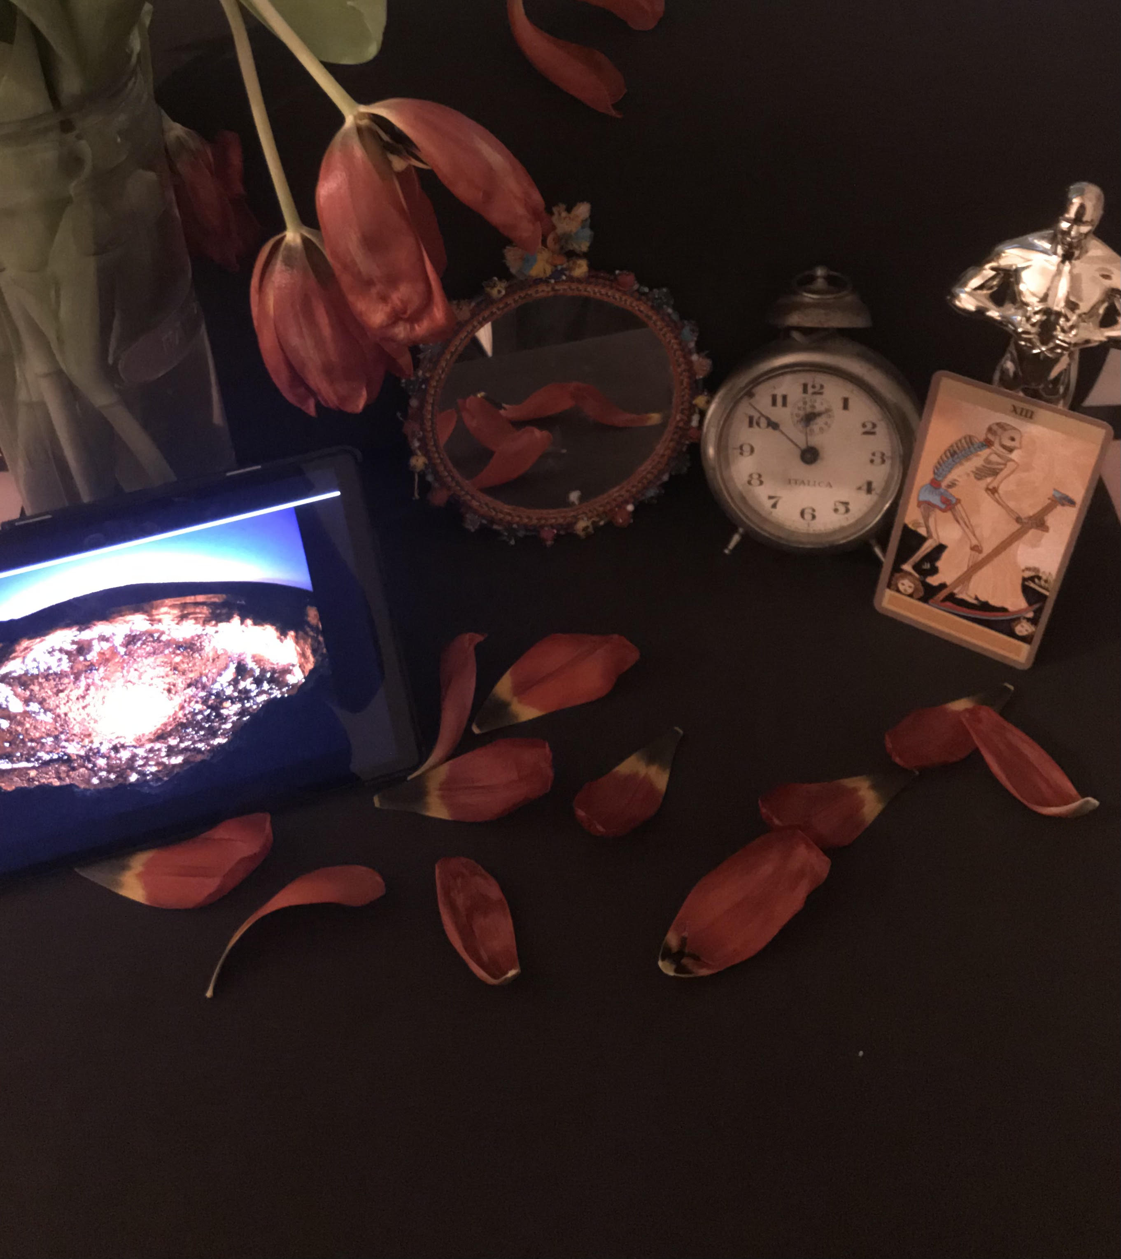
Cette photographie expose six objets pour mettre en scène une vanité contemporaine selon mon point de vue de la société d’aujourd’hui.

Le memento mori qui signifie « souviens-toi de la mort » est représenté par la carte de tarot où l’on peut voir un squelette qui tient une faux ; j’ai choisi cet objet car il représente bien la fin d’une vie mais, dans ce squelette, on voit un épi de blé qui signifie La vérité de la résurrection et de la vie mais si nous revivons c’est pour c’est pour mourir par la suite. La vie est un cercle vicieux.

Le bouquet de tulipes rouges représente l’amour fort et la richesse mais ce fameux bouquet est en train de faner, ce qui prouve que l’amour et la richesse sont éphémères. Malheureusement, de nos jours, dans la société dans laquelle nous vivons, l’argent est au centre du monde. Mais la société et aussi tournée sur la beauté qui est représentée par le miroir ou l’on peut voir le reflet des pétales de fleurs sur la table, ce qui représente bien le fait que la beauté n’est pas éternelle car ce miroir est brisé ce qui signifie que la beauté et la vie sont fragiles et éphémères.

L’oscar représente la célébrité et l’argent ; il met en avant la futilité de notre société qui valorise les personnes célèbres et riches en leur facilitant la vie.

Le réveil exprime la fuite du temps ; je n’ai pas choisi un sablier mais un réveil pour montrer l’évolution technologique mais, pour autant, le réveil n’a pas plus d’utilité qu’un sablier.

La tablette elle n’exprime pas que la nouvelle technologie mais aussi la surconsommation. La technologie permet dans certains cas de pouvoir sortir de notre routine et voyager mais elle peut aussi provoquer des dégâts sur la santé. Sur la tablette, on peut voir un trou enflammé : la porte des enfers ?

Ces objets sont posés sur une nappe noire qui se prolonge dans le fond, couleur noire du deuil et de la mort.
Victor SMADJA 2°6

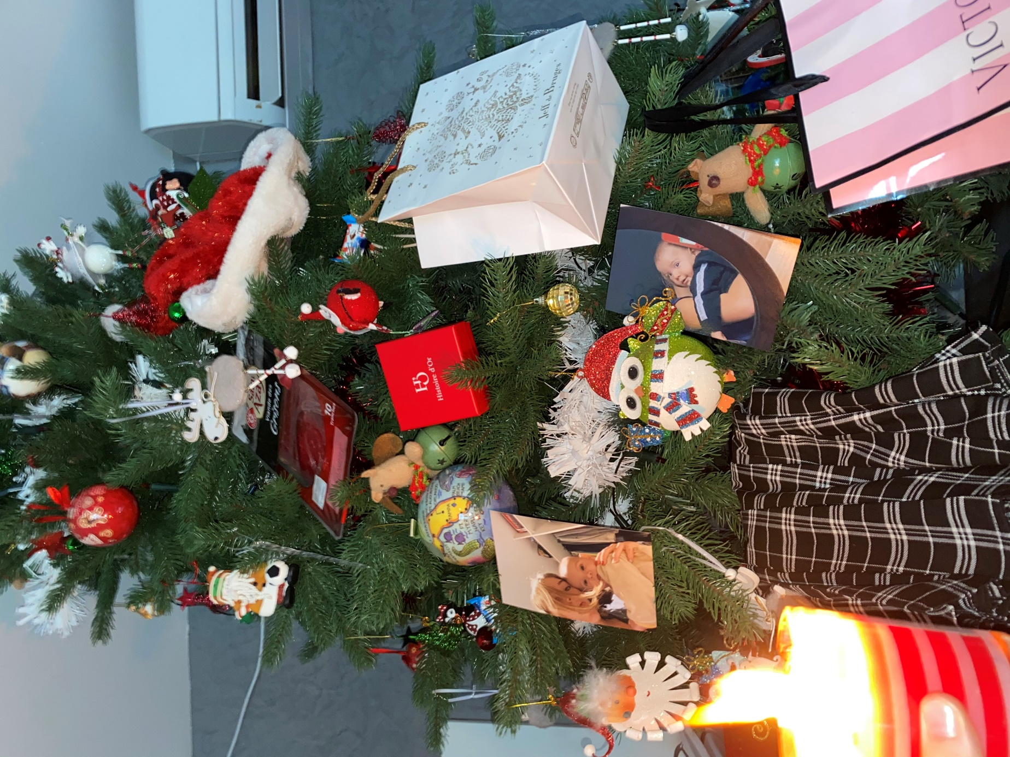

Voici ma vanité. Je vais commencer par évoquer le décor : c’est un sapin de noël avec dessus des objets particuliers pour moi ; j’ai choisi un sapin de noël car c’est une période très importante pour moi, c’est le moment où je peux voir ma famille, tout entière ! Toutes les boules de noël viennent de mon plus beau voyage, la Floride... Chaque boule a sa signification. Le chapeau de noël rappelle le merveilleux mensonge que nos parents nous ont offert depuis tout petit, le monde imaginaire nous a tous fait énormément grandir, et nous a fait énormément rêver.
Je commence par le haut du sapin, nous pouvons voir de la viande de grison (je l’ai remise directement dans le réfrigérateur juste après), cela représente que la nourriture est très importante pour la vie comme pour le moral ! Ensuite nous pouvons voir une boite et des sacs de shopping, j’aime énormément partager des moments avec mes amis et ma famille, il y a deux photos très importantes pour moi : voilà mon neveu ; je suis très fière d’être tata, j’adore les bébés ! Encore plus quand c’est celui de ma sœur, malheureusement ça grandit très vite, il faut profiter de chaque instant !
Ensuite il y a une jupe, qui rappelle la mode, j’adore bien m’habiller, je trouve ça très reposant, puis, pour finir, une bougie qui rappelle que la vie n’est pas éternelle ; donc il faut profiter du moindre moment, et être heureux !
Voilà ma vanité
Lilou Coustham, 2°6

Objet d’étude : la poésie du moyen âge au XVIIIeme siècle
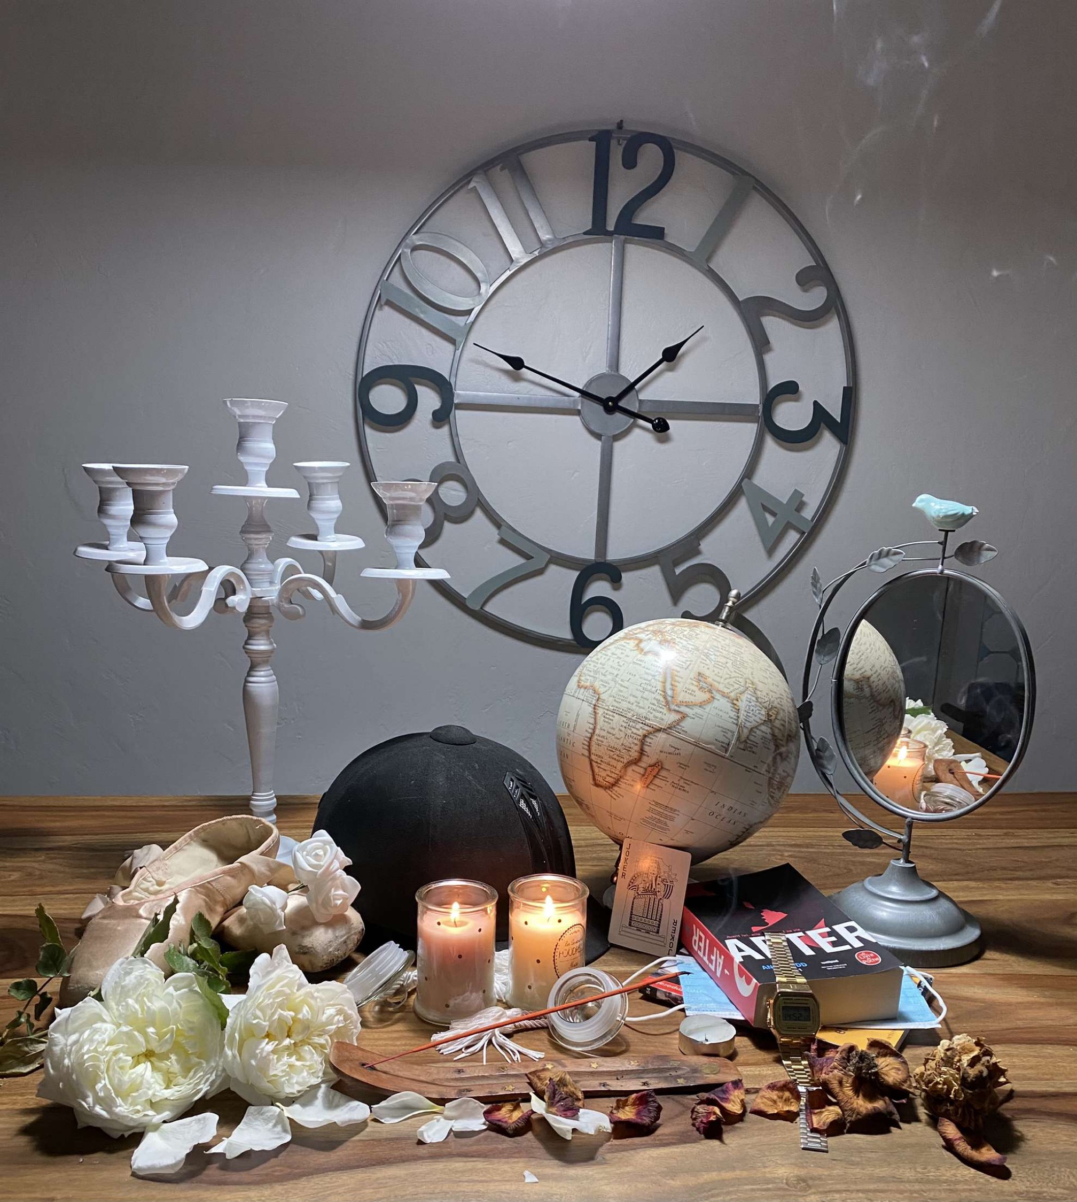
Pour le devoir maison, réalisation photographique d’une vanité contemporaine, nous avons choisi de sélectionner des objets de notre quotidien qui nous semblent être représentatifs du Memento Mori et qui peuvent symboliser dans notre société d’aujourd’hui : l’aspect éphémère de la vie humaine, des loisirs terrestres et occupations humaines, l’orgueil de l’être humain, la fatalité de la mort, et la fuite du temps.
Ce qui nous a permis de mettre en scène ces objets :
- le décor : nous avons choisi de placer les objets sur une table en bois juste devant une horloge pour représenter la fuite du temps, nous avons choisi un mur blanc pour accentuer l’effet de neutralité.
- La mise en espace : nous avons choisi le positionnement des objets de façon à représenter la durée d’une vie.
- Lumière/contraste : nous avons choisi de faire une ambiance plutôt froide dans le fond puis une lumière de plus en plus chaude vers les emplacements des objets, nous avons placé les objets du plus petit au plus grand pour signifier que les petits choses prennent de la valeur en vieillissant.
- Le cadrage : nous avons choisi de faire un plan d’ensemble.

Ensuite, nous allons préciser ce que chaque objet représente dans notre composition, nous allons justifier de façon pertinente notre mise en scène, argumenter nos choix en mettant en évidence la portée morale de notre vanité pour un spectateur du XXIème siècle :
- Chaussons de danse classique (objet du quotidien de Lou-Ann) : ce qui nous renvoie au XVII siècle quand Louis XIV, le roi danseur, créa un pas de danse en montrant ses bijoux qu’il portait précieusement à son bas de jambe, donc c’est un loisir terrestre et une occupation humaine.
- Le candélabre : ce qui signifie “chandelier” en terme plus approprié, ce chandelier, quand ils sont l’ouvrage de grands orfèvres ou de grands bronziers, sont des objets d’art à part entière.
- La bombe d’équitation (objet du quotidien de Tosca) : la bombe ou toque est d’origine anglaise et développée fin XVIIIème siècle, elle fait donc partie des loisirs terrestres et des occupations humaines.
- Le globe terrestre : il représente la fuite du temps par rapport aux années qui se déroulent.
- Le miroir : il représente l’orgueil de l’être humain et l’aspect éphémère de la vie humaine comme les roses qui, elles, sont au premier plan et qui vont de la rose la plus belle et celle remplie de vitalité jusqu’à la rose la plus vieille donc la plus fanée qui symbolise la fatalité de la mort.
- Les bougies et l’encens : Ils représentent l’aspect éphémère de la vie humaine et la fuite du temps qui nous consument jour après jour.
- Les livres (objet de notre quotidien) : ils représentent la vie jour après jour, page après page.
- Le masque (objet de notre quotidien) : cet objet qui maintenant peut sauver des vies.
- La montre et l’horloge : ils représentent l’aspect éphémère de la vie humaine.

Pour conclure, par toutes ses descriptions nous avons réalisé la description photographique d’une vanité contemporaine.
Lou-Ann Mathieu, Tosca Weber, 2nd 6

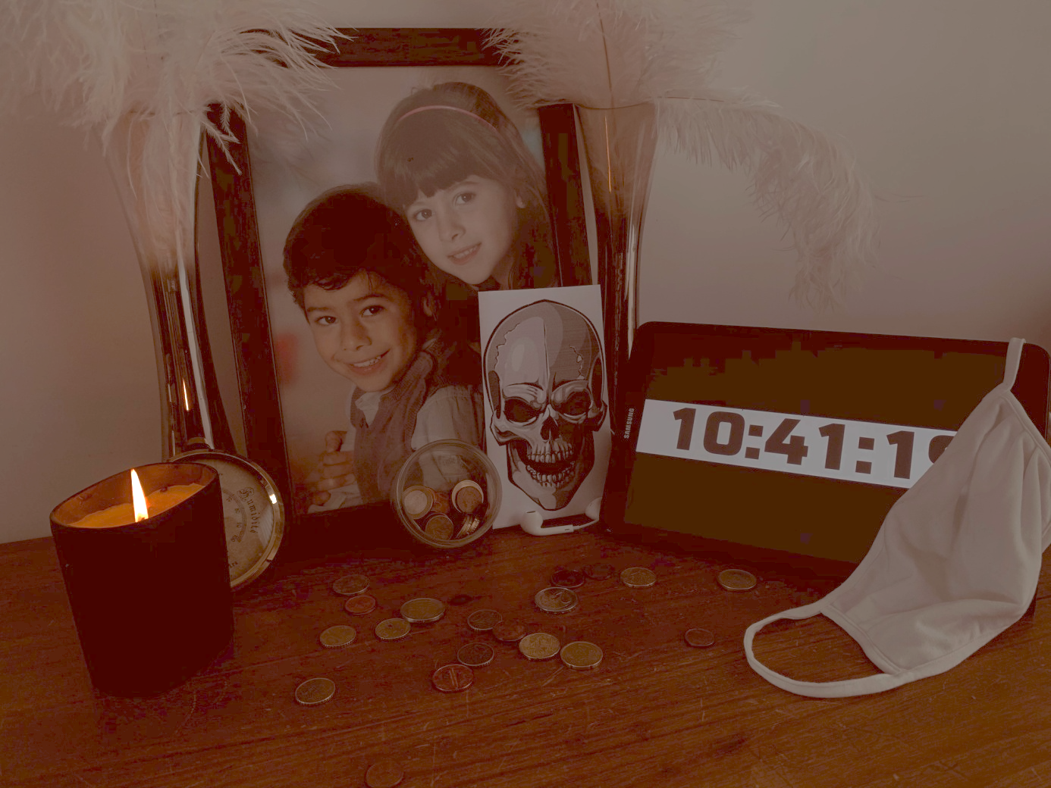

Cette vanité, de cinq objets représente comment tout peut être vain.
En premier, l’argent est montré de façon étalée au milieu de la vanité pour que tout le monde puisse le remarquer. La démonstration de l’argent dans une vanité montre que, malgré l’argent que l’on possède, quand on meurt il ne sert plus à rien donc à quoi bon en avoir ?
Ensuite j’ai représenté la fuite du temps à l’aide d’une tablette où est indiquée l’heure. Je l’ai représentée de cette manière pour montrer que, de nos jours, on utilise beaucoup d’appareils numériques et beaucoup moins des horloges ou des montres de poche. De plus, même si le temps passe, il arrive toujours un moment où l’on meurt et le temps lui ne peut rien y faire.
Par ailleurs, j’ai représenté la mort avec un crâne et un cadre photo de mon frère et moi. Le crâne, lui, est le symbole même de la mort et la photo montre qu’on naît pour vivre une belle vie sauf qu’elle est éphémère.
La bougie, la boussole sont là pour rappeler qu’avant, sans avoir toutes nos dernières technologies, on arrivait quand même à s’éclairer et à s’orienter sans les appareils électroniques.
Et pour le dernier objet, j’ai décidé d’exposer un masque parce que la pandémie génère la crise, l’angoisse, la solitude et la mort dans le monde entier.
J’ai pris cette photo de façon à montrer le plan général et je l’ai prise en mode paysage pour avoir une plus grande vue d’ensemble sur la vanité et ce qu’elle expose. J’ai choisi de mettre cette photo à base de couleurs sombres pour donner un aspect plus suspicieux. De plus la bougie fait un halo de lumière. La tablette et le masque sont là pour montrer l’époque dans laquelle nous sommes.
La vanité apporte une vision de la société de consommation avec l’argent déposé au milieu de la photographie, une vision de la maladie par le masque, une vision de la mort avec le crâne ; elle renvoie aussi à la fuite du temps et à l’évolution du monde.
La leçon que cette vanité renvoie est le fait que nous n’avons besoin de rien pour avoir une belle vie car, au final, tout est éphémère et que, seule, la mort nous rattrape.
Lily BOURIEZ, 2nd6

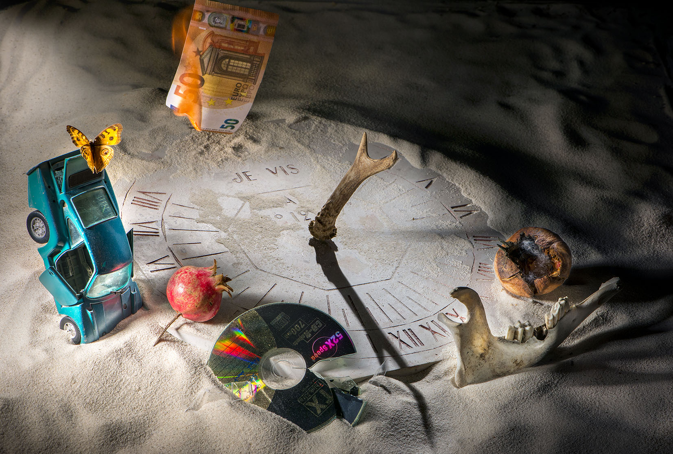

Dans l’ambiance générale de l’image, la lumière provient de la gauche et s’assombrit à droite, à la manière du cycle du soleil, qui se lève à l’est pour se coucher à l’ouest, allégorie de la vie et de la mort.

La petite voiture d’enfant située tout à gauche de la photo représente le temps de la jeunesse, accidenté par la perte de l’insouciance.

Un papillon apparaît sur le coffre de la voiture, il représente la légèreté, mais aussi la fragilité et le côté éphémère de la vie.

De la même façon, la grenade, jeune et belle en début de vie, près de la lumière, finit par flétrir, se décomposer et être prise dans des toiles d’araignée. Cela reprend le topos de la fuite du temps et représente la vaine apparence de la jeunesse qui finit inévitablement par se dégrader.

Le billet de banque qui brûle représente la futilité des plaisirs de l’homme et donc l’inutilité de l’argent, car une fois le sommeil éternel rejoint, plus rien n’existe, pas même le bonheur que peut procurer la richesse.

La base de la photo est un cadran solaire, symbole du temps qui passe. On distingue sur le cadran l’inscription « JE VIS », ce qui crée une sorte d’antiphrase. L’aiguille du cadran est un bois de cerf, qui fait comprendre que l’heure fatidique de l’animal est arrivée, qui rappelle la finitude de tout être vivant et dont l’ombre renforce l’aspect lugubre de la photo.

Le CD cassé représente à la fois le modernisme mais aussi la vanité du progrès technologique, car plus la technologie avance, plus l’homme court à sa perte.

La mandibule nous rappelle qu’aucun être n’est immortel, que la vie s’arrête un jour et qu'on est voué à un destin fatal. Présente dans toutes les vanités, cet élément est incontournable pour parler de la mort, c’est pourquoi il se trouve tout à droite de la photo.

J’ai décidé de construite ma vanité sur une base de sable car tout sur terre finit par devenir poussière.
Loïs BOUKO, 2e6

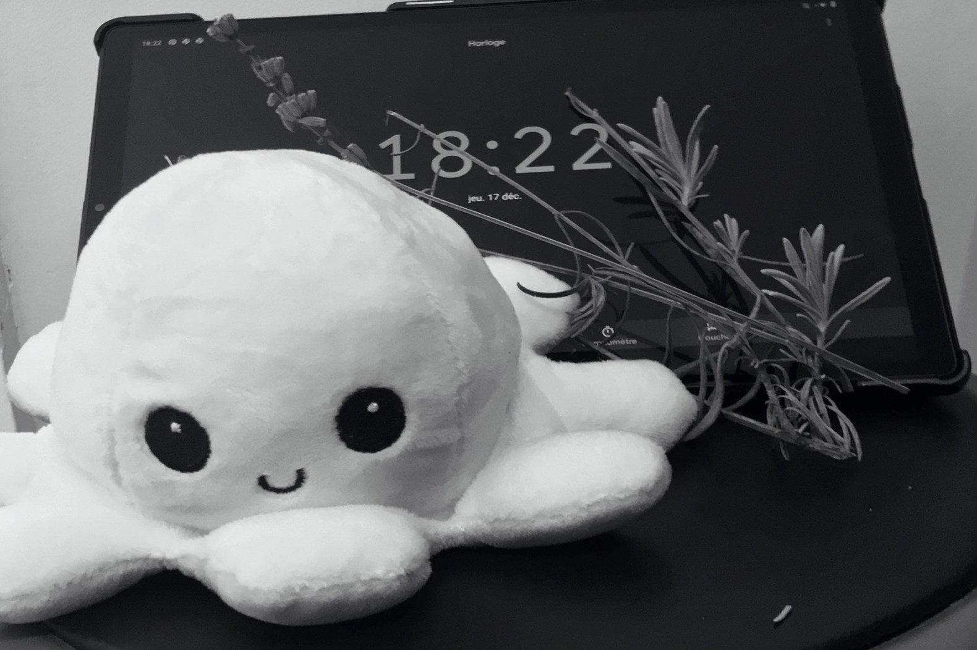

Pour cette vanité j'ai utilisé plusieurs objets pour représenter le temps sous différentes formes. Comme l'horloge de ma tablette pour évoquer le temps qui passe mais de façon plus moderne, j'ai donc utilisé ma tablette au lieu d'un sablier ou d'une horloge. J'ai aussi disposé de chaque côté de celle-ci un objet celui de gauche étant une peluche pour représenter la jeunesse, l'enfance car les peluches sont le plus souvent représentatives de l'enfance. Et, à droite, j'ai mis de la lavande fanée pour représenter la vieillesse et la mort. Les fleurs étant fanées, je trouver que c'est ce qui représente le mieux cette période, même si ce n'est pas l'objet le plus moderne.
Pourquoi ai-je disposé de cette façon ces objets ? La peluche représente la jeunesse, donc le début de la vie, et, comme depuis toujours, on lit de gauche à droite le temps sur, par exemple, les frises chronologiques, j'ai décidé de faire de même. En suivant ce principe, j'ai, du coup, mis la lavande fanée qui représente la fin de la vie à droite. Et enfin l'horloge positionnée au milieu des deux vient faire la liaison entre ces deux périodes de la vie en évoquant la fuite du temps, tout en essayant de garder un côté moderne pour cette vanité.
J'ai donc fait cette vanité de façon à ce qu'il y ait des côtés modernes mais tout en gardant les codes des anciennes vanités.

Timéo HENNART, 2nd 6
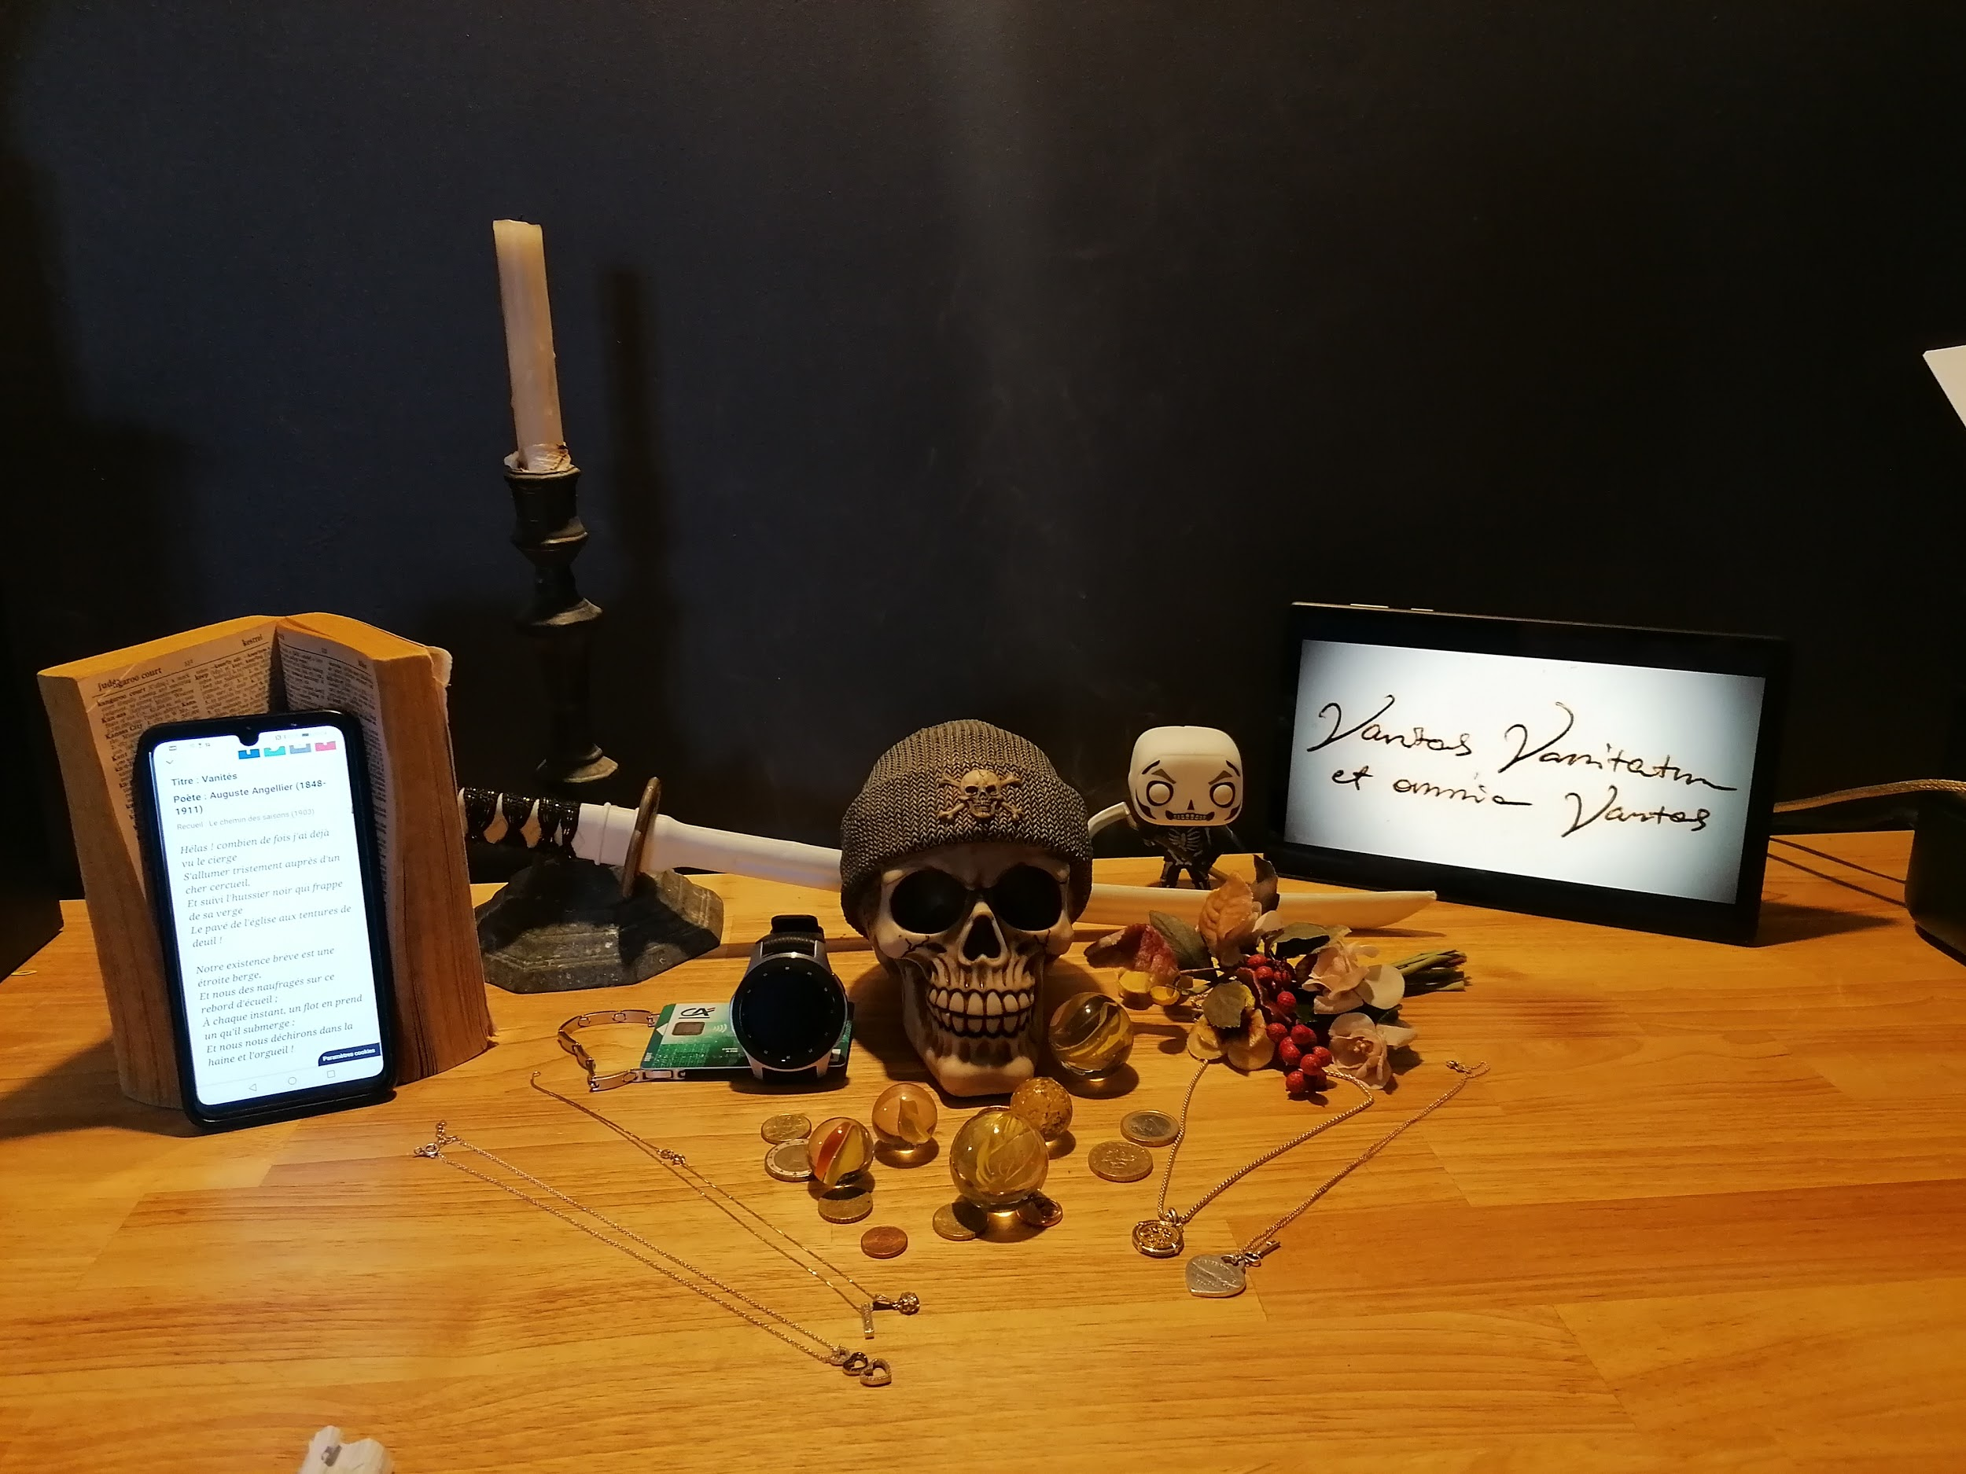

Sur notre vanité il y a :
- deux tête de mort
- un katana
- une carte bancaire
- des pièces de monnaie
- un téléphone
- des fleurs
- une bougie
- une tablette avec écrit Vanitas vanitatum et omnia vanitas
- des boules de verre
- une montre
- des bijoux
- un livre
- de la fumée

Le sujet de la vanité n’est ni la mort, ni la vie mais la transition entre l’une et l’autre qui s’inscrit dans le temps. Ainsi tous les objets qui composent notre photo de vanités sont des symboles qui montrent l’existence vaine de l’être humain.

Dans notre vanité, la mort est représentée par les têtes de mort au milieu de l’image qui sont représentées de plusieurs façons : un crâne qui a un bonnet avec un symbole de tête de mort et une figurine dans le fond qui figure un squelette, il y a aussi les tentures noires et argentées que l’on peut retrouver partout sur la photo, toutes ces choses sont les symboles du deuil.
On a aussi représenté la fuite du temps grâce à la montre connectée (car nous sommes au XXI siècle et que les technologies ont évolué) et à la bougie consumée légèrement sur la gauche.
Sur la photo, la bougie éteinte, les boules de verre éparpillées au centre de l'œuvre, les fleurs fanées et la fumée en arrière-plan (on ne la distingue pas très bien sur l’image) représentent la fragilité de la vie.
La vanité des biens de ce monde est représentée par les bijoux, les pièces de monnaie, la carte bancaire, avec l’arme (le katana) qui représente le pouvoir, les livres (un numérique et un en papier) qui renvoient à la vanité de la connaissance.
On a aussi mis une Écriture de la Bible qui souligne l’inutilité des biens de ce monde sous forme de sentences Vanitas vanitatum et omnia vanitas (« Vanité des vanités, tout est vanité »).

Adam Belghith, Alban Bianconi, 2nd6

J'ai décidé de réaliser ma nature morte à l’extérieur car la météo ajoutait un effet sombre et monotone à ma photographie. J'ai décidé de disposer sur une nappe noire quelques objets faisant allusion à l'irréversibilité et à la mort.

Le crâne symbolise la mortalité humaine et les bougies tout juste éteintes représentent la fin spirituelle de l’être humain. Les deux mains serrant la croix et le chapelet montrent la prière et symbolisent le fait que le monde est dans les mains de Dieu et qu'il peut y mettre fin quand il veut. L'argent et les bijoux font allusion à la disparition des richesses et de l’honneur. Les livres représentent l'éducation et le savoir qui amèneront l'humanité à sa fin. J'ai rajouté à tout cela une montre contemporaine pour symboliser la fuite du temps et montrer que la fin approche avec les aiguilles sur le point d'arriver à minuit et également pour ajouter de la modernité dans ce décor. J'ai volontairement laissé les maisons en arrière-plan pour représenter les constructions faites par l'Homme qui seront toutes un jour détruites.

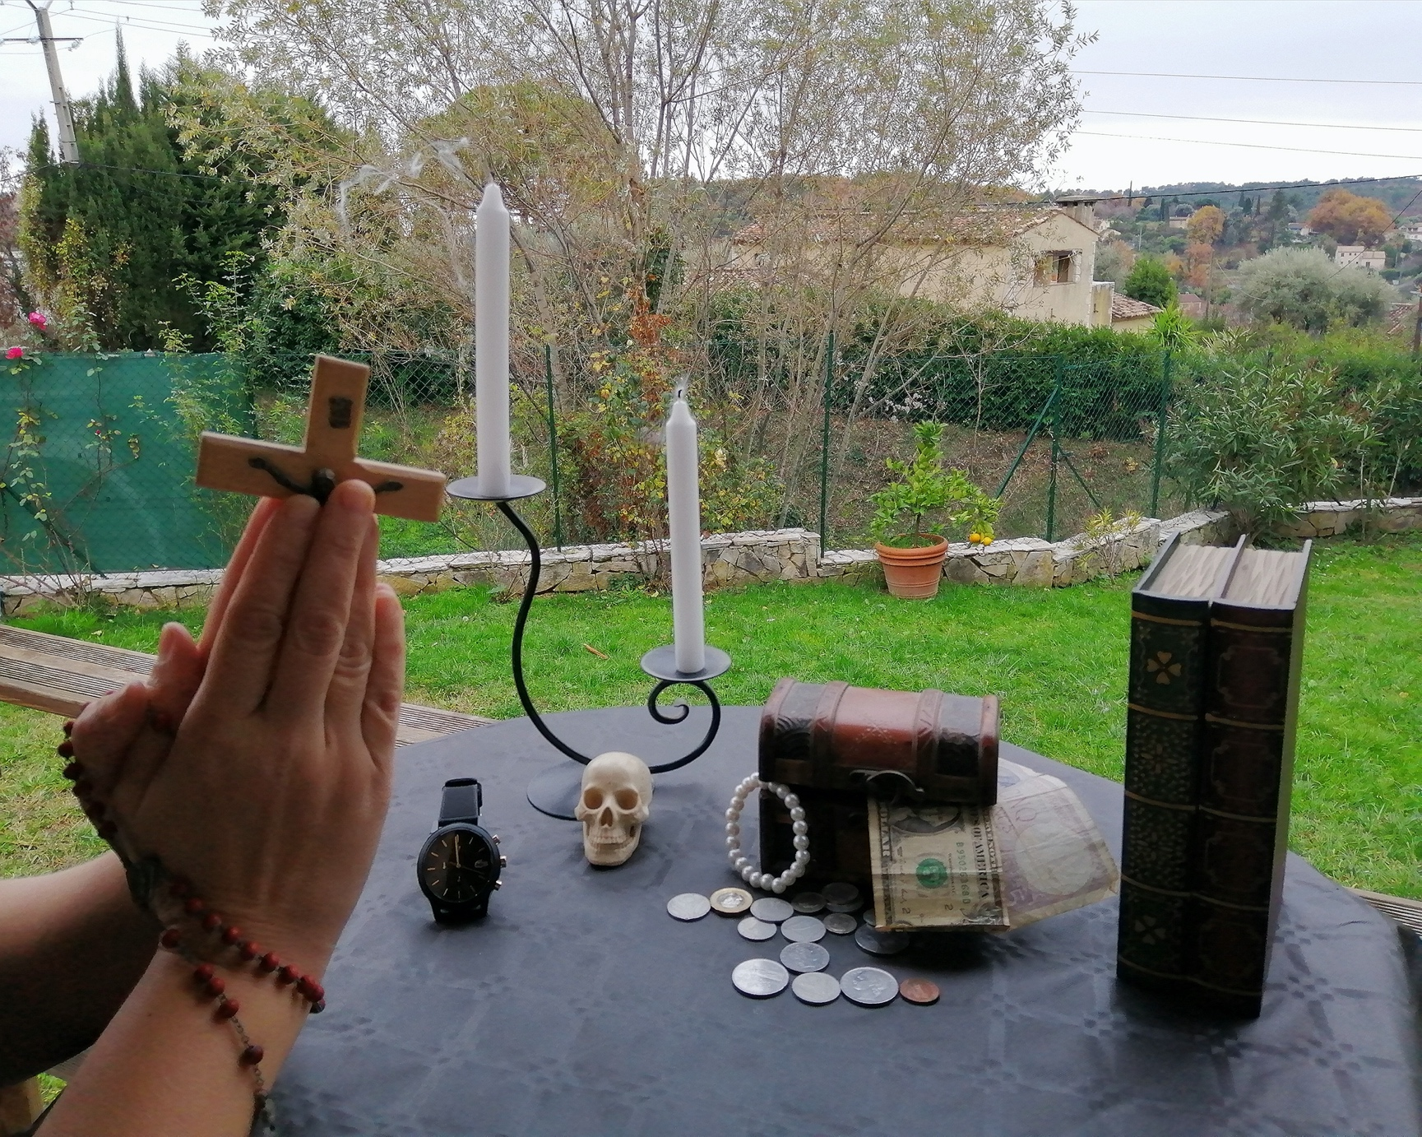
Pour conclure, tous ces objets font allusion au fait que tous les biens matériels et l'accumulation du savoir de l’humanité deviendront à un moment ou à un autre les proies de l'irréversibilité du temps.

Levente Hornung, 2°6

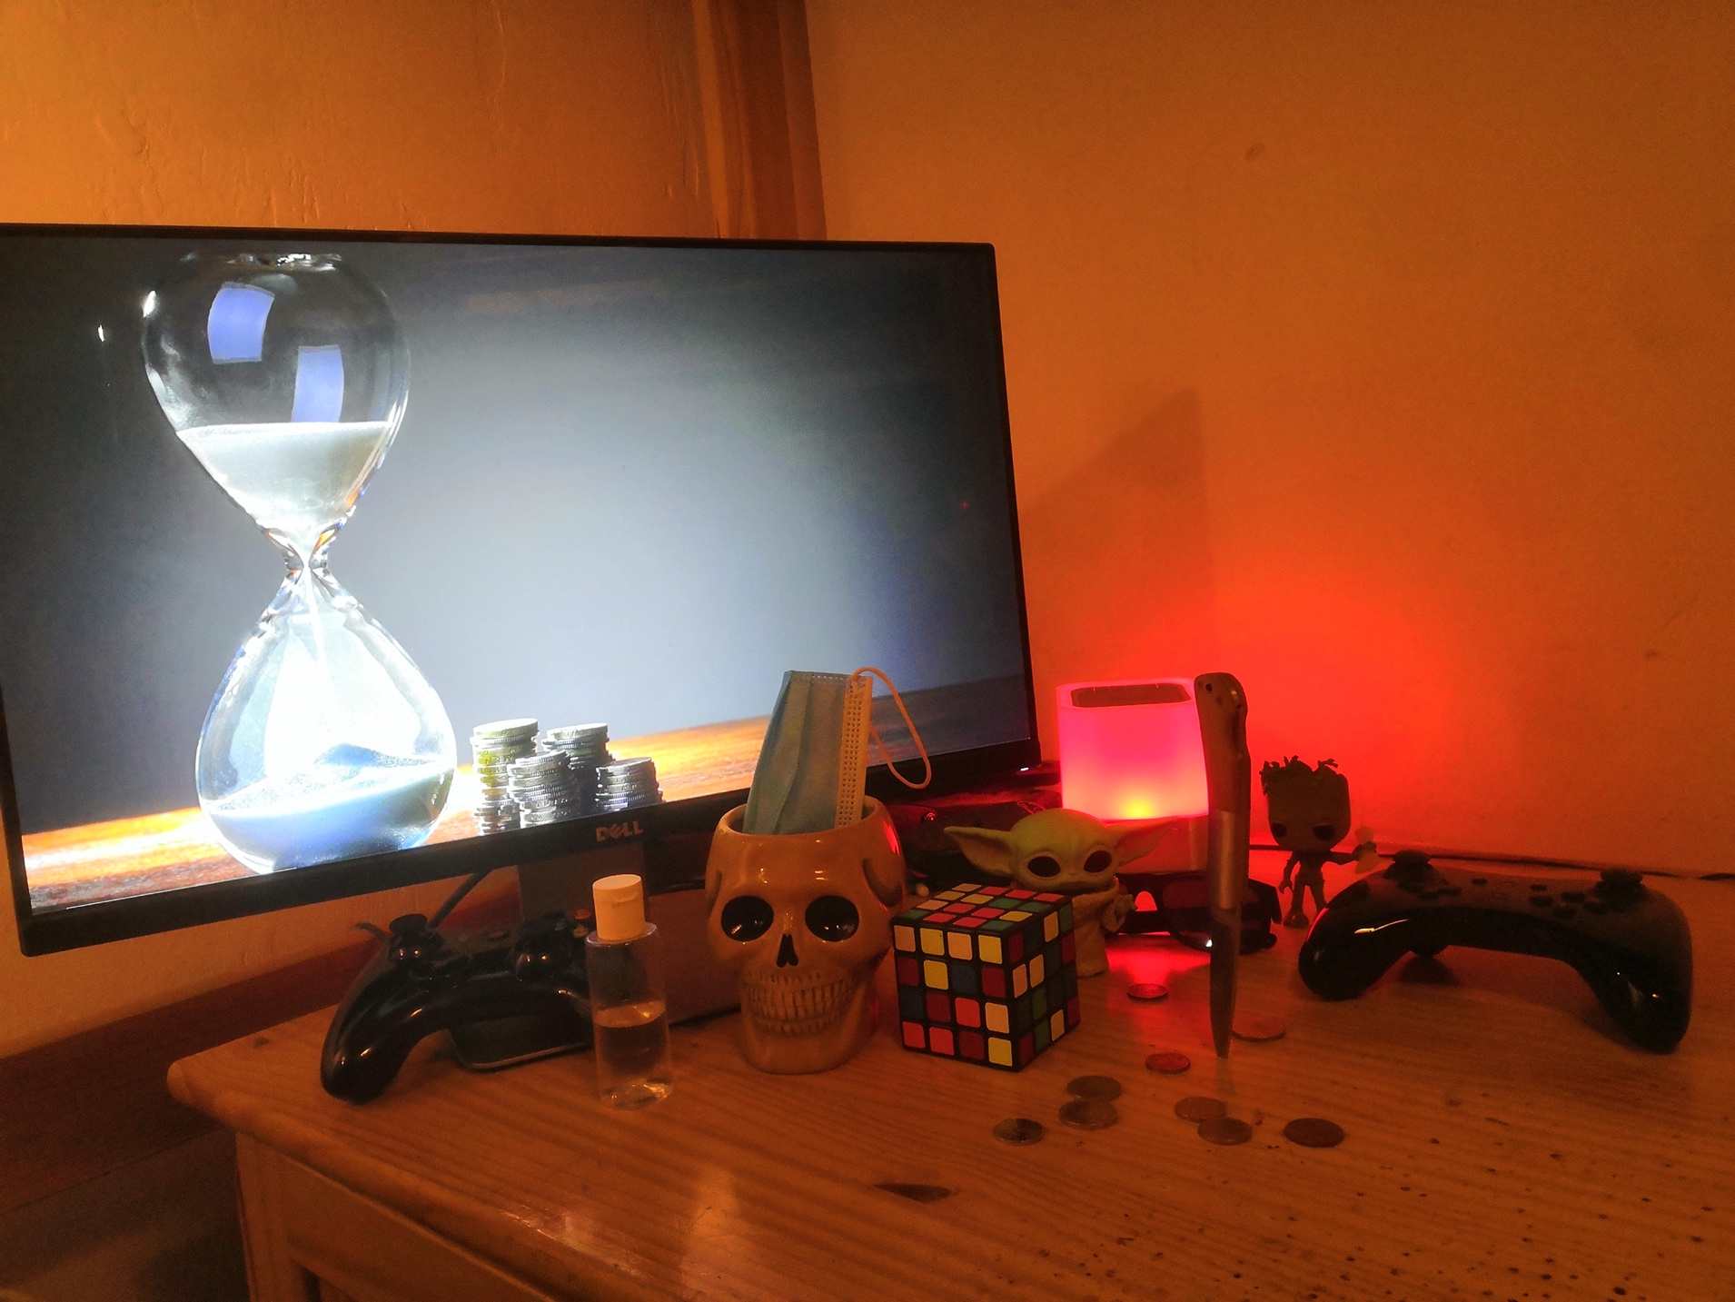

Ici, chaque objet est symbolique. Tout d’abord, ce décor partage quelques points communs avec Autoportrait ou Vanité, Nature Morte avec portrait d’un jeune peintre de David BAILLY étudié en classe, notamment le crâne et le sablier qui sont, respectivement, les figures allégoriques de la vanité et la fuite du temps, et l’agencement des objets, la nature morte. Ensuite, les manettes de console représentent le jeu modernisé accessible à tous, soit dit en passant une perte de temps considérable à flâner devant des écrans. Mais aussi le progrès technologique, qui démontre que l’Homme souhaite toujours se surpasser, intellectuellement parlant (en bien ou en mal), alors que tous nos pas se dirigent vers le Shéol. Les personnages symbolisent la vie avant la mort et, au contraire, le couteau, lui, incarne l’idée de la mort. Le Rubik’s Cube (en désordre) définit l’aspect matériel de la vie qui accentue le fait que ces plaisirs-là sont vains. L’argent est une porte donnant accès à ces vanités. La recherche de l’argent est devenue la base de toute préoccupation sociale de chaque être vivant, tandis que l’on devrait initier les gens aux bonnes vertus telles le partage, la sympathie, etc. Ainsi nous n’avons pas su créer un système qui puisse nous libérer de contraintes matérielles pour évoluer différemment, sur un plan plus spirituel. Le gel hydroalcoolique et le masque reflètent la maladie, parce qu’il ne faut pas empêcher les braves gens de dormir, mais résister. Enfin, il y a un jeu de lumière pour rendre un peu plus sombre la mise en scène.

Gabriel Allam, Alexis Bordron, seconde 6.

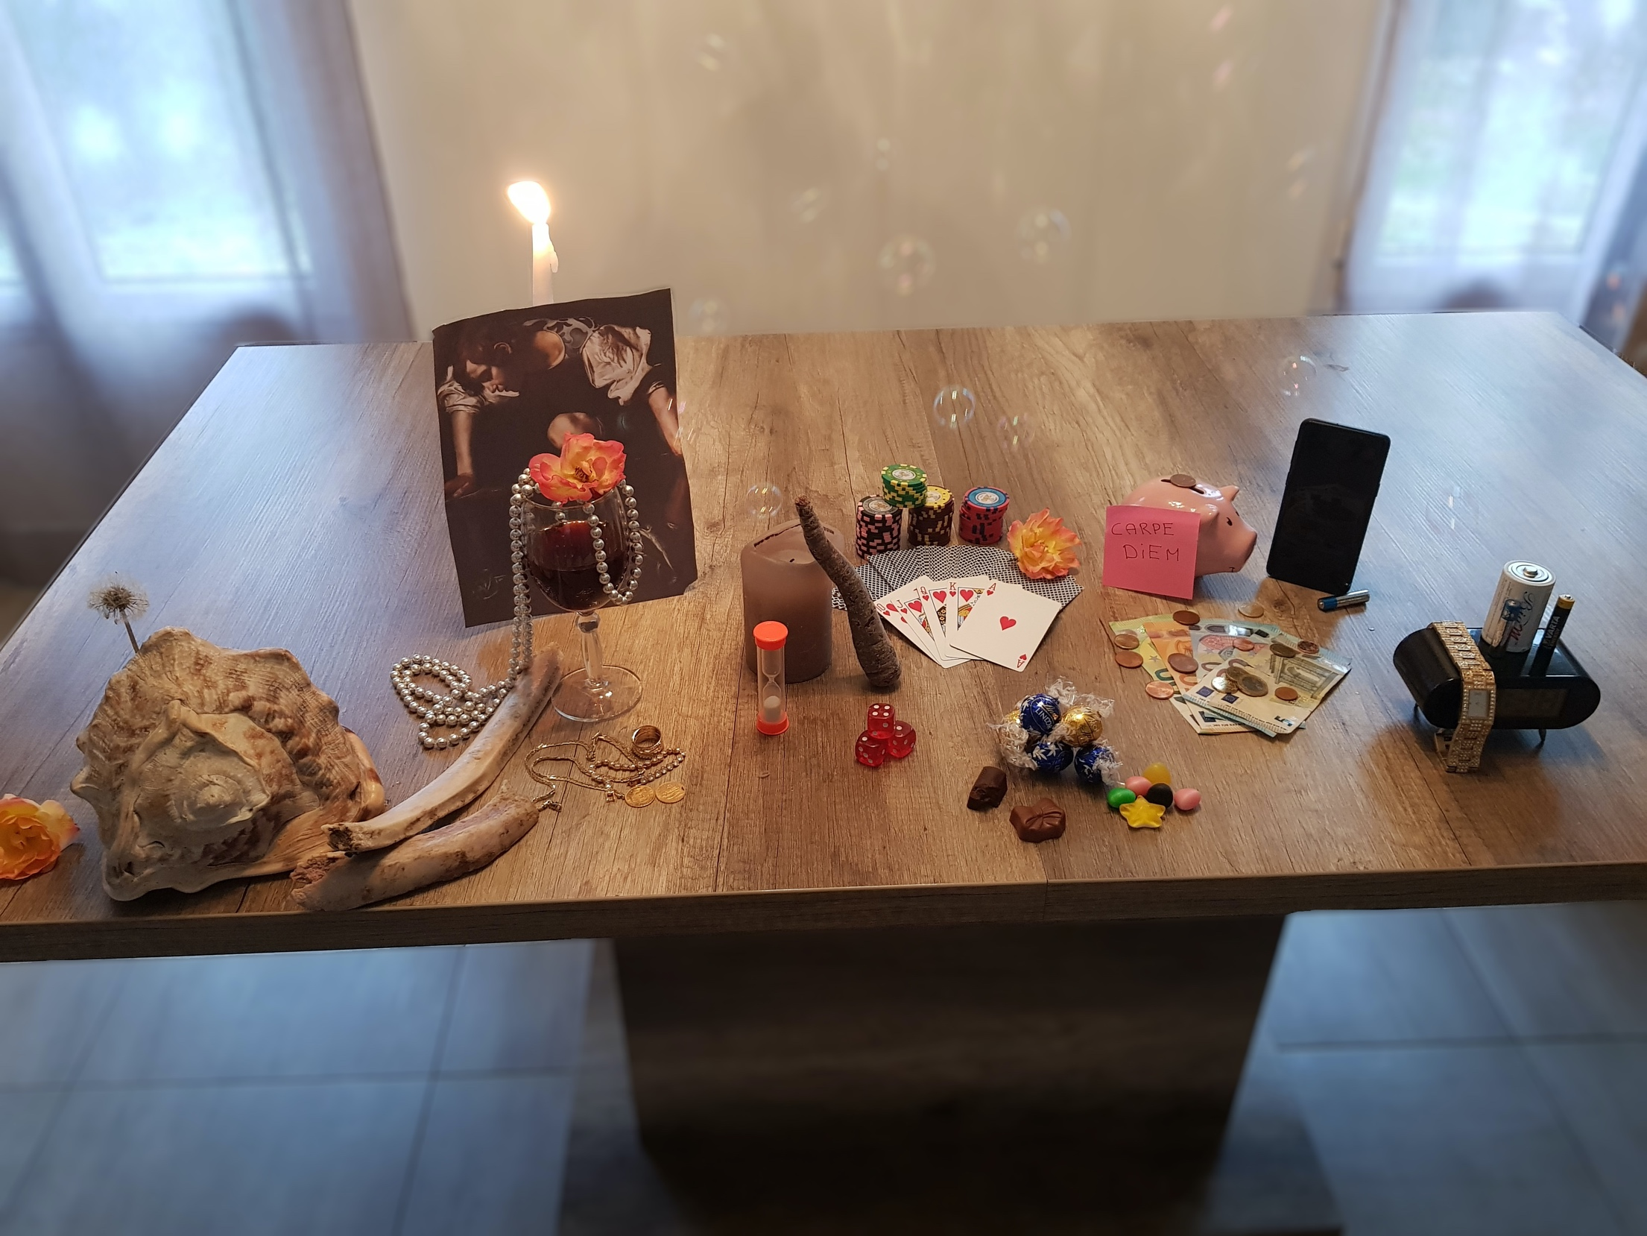

La photographie est organisée en deux parties, à gauche la représentation de la vanité à la façon de l’époque baroque, de l’autre, la vanité représentée sous une forme plus moderne, dans l’univers du XXI°s.

La richesse est représentée par le coquillage, les bijoux, les pièces et les billets et le plaisir est symbolisé par le verre de vin, les cartes à jouer, les dés, les jetons de poker, le téléphone ou encore les confiseries. Ces deux thèmes se raccordent à la vanité car il s’agit d’élément superficiels qui nous permettent seulement de profiter de la vie.

Les bougie, le sablier, la montre, l'horloge symbolisent quant à eux la fuite du temps, le post-it rappelle avec l'expression "Carpe diem" (cueille le jour) de profiter de la vie, et donc, rappelle aussi la fuite du temps.

Les ossements rappellent le thème de la mort.
Les fleurs et la carotte sont des natures mortes.
Les piles intègrent le thème de la vanité du fait qu'elles sont éphémères.
Sur la bougie se tient une illustration représentant Narcisse, symbole de vanité et d'orgueil.
Les bulles sont là pour rappeler la fragilité de la vie.
Cameron CLAUDE, 2°6

